

Ver. 2.3.64

管理者マニュアル

目次

[1. はじめに 3](#_Toc442773102)

[1.1. 推奨ブラウザ 3](#_Toc442773103)

[1.2. 管理画面にログインする 4](#_Toc442773104)

[2. 操作メニュー概要 5](#_Toc442773105)

[2.1. 基本設定メニュー 5](#_Toc442773106)

[2.2. 勤怠管理メニュー 7](#_Toc442773107)

[2.3. スケジュール管理メニュー 8](#_Toc442773108)

[2.4. その他のメニュー 8](#_Toc442773109)

[3. 基本情報の設定 9](#_Toc442773110)

[3.1. 所属の設定 9](#_Toc442773111)

[3.2. 従業員種別の設定 10](#_Toc442773112)

[3.3. 従業員の設定 12](#_Toc442773113)

[3.4. タイムレコーダー設定 13](#_Toc442773114)

[3.4.1. 事前設定 13](#_Toc442773115)

[3.4.2. タイムレコーダーURLを送信する 14](#_Toc442773116)

[4. スケジュールの管理 18](#_Toc442773117)

[4.1. スケジュールとは 18](#_Toc442773118)

[4.2. パターン設定 19](#_Toc442773119)

[4.2.1. スケジュールパターンの種類 19](#_Toc442773120)

[4.2.2. 通常勤務パターンを作成する 19](#_Toc442773121)

[4.2.3. みなし勤務パターンを作成する 21](#_Toc442773122)

[4.2.4. 全日休暇パターンを作成する 21](#_Toc442773123)

[4.3. 祝日の設定 22](#_Toc442773124)

[4.3.1. 日本の祝日取り込み 22](#_Toc442773125)

[4.3.2. 新規登録 22](#_Toc442773126)

[4.4. 曜日別設定 23](#_Toc442773127)

[4.5. 個人別設定 24](#_Toc442773128)

[4.5.1. 一括スケジュール設定 25](#_Toc442773129)

[4.5.2. 個人月別スケジュール設定 26](#_Toc442773130)

[5. 勤怠情報の参照・編集 27](#_Toc442773131)

[5.1. 日次勤務情報 27](#_Toc442773132)

[5.1.1. 個人別タイムカードを表示する 28](#_Toc442773133)

[5.1.2. 勤務情報を編集する 29](#_Toc442773134)

[5.2. 未確定勤務一覧 31](#_Toc442773135)

[5.3. 月次勤務集計 32](#_Toc442773136)

[5.3.1. 勤怠情報の締め 33](#_Toc442773137)

[5.4. 年次勤務集計 35](#_Toc442773138)

[6. 休暇の管理 36](#_Toc442773139)

[6.1. 休暇の設定 36](#_Toc442773140)

[6.2. 休暇パターンの作成 37](#_Toc442773141)

[6.3. 休暇残日数の付与 38](#_Toc442773142)

[6.4. 休暇の取得 39](#_Toc442773143)

[6.4.1. 全日休暇の場合 39](#_Toc442773144)

[6.4.2. 半日休暇の場合 39](#_Toc442773145)

[7. データ出力 40](#_Toc442773146)

[7.1. 出力レイアウトを作成する 40](#_Toc442773147)

[7.1.1. カスタム項目を作成する 42](#_Toc442773148)

[7.2. データ出力を行う 44](#_Toc442773149)

[7.2.1. 出力対象期間について 45](#_Toc442773150)

[8. 申請承認機能 46](#_Toc442773151)

[8.1. 従業員画面へのログイン方法 46](#_Toc442773152)

[8.1.1. 従業員へログイン情報を通知する 46](#_Toc442773153)

[8.1.2. タイムレコーダーからログインする 47](#_Toc442773154)

[8.2. 申請一覧 48](#_Toc442773155)

[9. 管理・承認フローの設定 49](#_Toc442773156)

[9.1. 管理者の設定 49](#_Toc442773157)

[9.1.1. 管理者の基本情報 49](#_Toc442773158)

[9.1.2. 基本設定 50](#_Toc442773159)

[9.1.3. 所属管理権限 / 従業員種別管理権限 51](#_Toc442773160)

[9.2. 申請承認フローの設定 53](#_Toc442773161)

[9.2.1. フローの作成手順 53](#_Toc442773162)

[10. 各勤怠項目の詳細 54](#_Toc442773163)

[11. サポートサービスのご案内 5](#_Toc442773164)6

[11.1. オンラインヘルプ 56](#_Toc442773165)

[11.2. サポートセンター 56](#_Toc442773166)

お申込みありがとうございます。

一緒に、Touch On Timeの設定を

がんばりましょう！

# はじめに

勤怠管理システム｢Touch On Time｣は、3つの画面で構成されています。

『管理画面』では、初期設定を行う他、打刻データや集計情報などの管理を行います。

『タイムレコーダー画面』では、打刻を行います。いくつかの認証タイプからお選びいただけます。

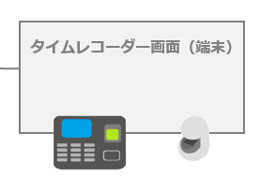『従業員画面』では、従業員が自身の勤怠状況を確認することができます。

**管理画面**

**打刻**

**基本情報の設定**

**スケジュール管理**

**勤怠情報の管理**

**各種申請の承認**

**データ出力**

@

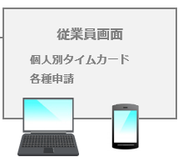

**インターネットで**

**一元管理**

この『管理者マニュアル』では、『管理画面』での設定方法についてご案内いたします。

ご案内の内容には、全権管理者でのみ操作可能な項目が含まれます。

対象項目が表示されない、あるいは操作が行えない場合は、管理者権限をご確認ください。

## 推奨ブラウザ

管理画面の推奨ブラウザは以下の通りです。各OSに対応する最新バージョンをご利用ください。

|  |  |
| --- | --- |
| OS | ブラウザ |
| Windows | Internet Explorer  Google Chrome  Firefox |
| Mac | Safari  Google Chrome  Firefox |

## 管理画面にログインする

1. Webブラウザを起動し、アドレスバーにログインURLを入力してアクセスします。

ログインURLはスターターキットの「ログイン情報のご案内」をご確認ください。



1. ログインIDとパスワードを入力して、［ログイン］をクリックします。

初回ログイン時はパスワード変更画面が表示されますので、任意のパスワードをご設定ください。次回ログイン時からは変更後のパスワードでログインください。

・変更後のパスワードは必ずお控えください。

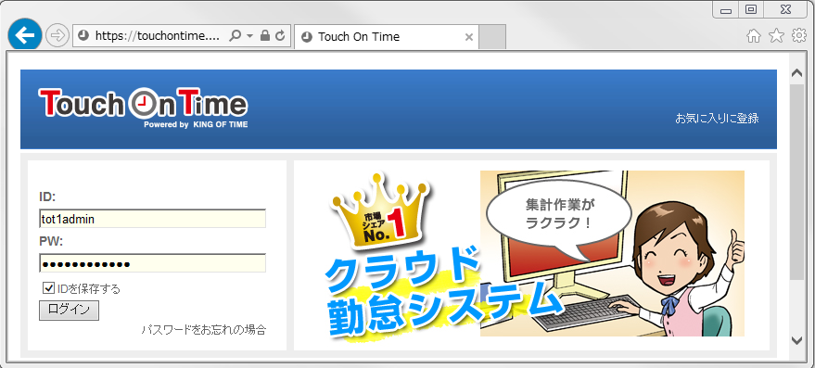

1. ログインに成功すると、以下のTOP画面が表示されます。

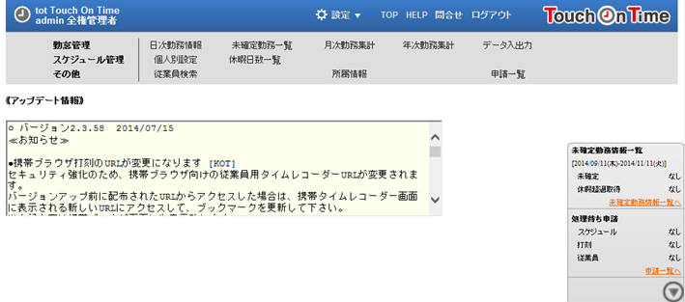

・ログインURLは「お気に入りに追加」することをお勧めいたします。

# 操作メニュー概要

各メニューの概要をご紹介いたします。

## 基本設定メニュー

［ 設定］にカーソルを合わせると、基本設定メニューが表示されます。

ここでは従業員や、集計、管理フローなどに関する基本情報の設定を行います。

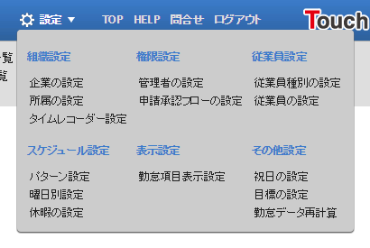

#### 組織設定

|  |  |  |
| --- | --- | --- |
| 企業の設定 | オプション機能のON・OFFを切り替えます。 | - |
| **所属の設定** | 店舗や事業所など、タイムレコーダーの設置場所を登録します。 | [p.9](#_所属の設定) |
| **タイムレコーダー**  **設定** | 打刻を行うタイムレコーダーのセットアップ情報を確認します。  また、表示や動作の設定変更を行います。 | [p.13](#_タイムレコーダー設定) |

#### 管理者設定

|  |  |  |
| --- | --- | --- |
| 管理者の設定 | 管理者を作成します。 | [p.49](#_管理者の設定) |
| **申請承認フローの**  **設定** | 従業員や管理者からの、打刻申請やスケジュール申請などに対する承認フローを設定します。 | [p.53](#_申請承認フローの設定) |

#### 従業員設定

|  |  |  |
| --- | --- | --- |
| 従業員種別の設定 | 正社員、アルバイトなどの雇用形態を登録します。  集計ルールの詳細設定はここで行います。 | [p.10](#_従業員種別の設定) |
| **従業員の設定** | 名前、入社年月日、従業員コードなどの従業員情報を登録します。 | [p.12](#_従業員の設定) |

#### スケジュール設定

|  |  |  |
| --- | --- | --- |
| パターン設定 | 勤務・休暇スケジュールのパターンを作成します。 | [p.19](#_パターン設定) |
| **曜日別設定** | 曜日を基準にした、スケジュールの自動登録設定を行います。 | [p.23](#_曜日別設定) |
| **休暇の設定** | 休暇を登録します。  「特別休暇」や「産休」など、独自の休暇の設定が可能です。 | [p.36](#_休暇の設定) |

#### 表示設定

|  |  |  |
| --- | --- | --- |
| 勤怠項目表示設定 | タイムカードに表示させる勤怠項目を設定します。  不要な項目は非表示に切り替えることができます。 | - |

#### その他設定

|  |  |  |
| --- | --- | --- |
| 祝日の設定 | 日本の暦上の祝日や、企業独自の祝日を登録します。 | [p.22](#_祝日の設定) |
| **勤怠データ再計算** | 最大1ヶ月分の勤怠情報を所属単位で再計算します。  集計に影響する基本設定を変更し、それを過去の集計に反映させる場合、「勤怠データ再計算」を行う必要があります。 | - |



基本情報の設定は、［設定］項目内に集約されています！



## 勤怠管理メニュー

日次、月次、年次などの単位で勤怠情報を確認します。

また不整合な勤怠については「未確定勤務一覧」より確認可能です。

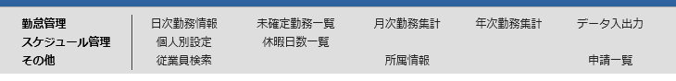

|  |  |  |
| --- | --- | --- |
| 日次勤務情報 | 日毎の勤怠情報（打刻やスケジュール）を参照・編集します。 | [p.27](#_日次勤務情報) |
| **未確定勤務一覧** | 「未確定勤務」を確認します。「未確定勤務」とは、打刻忘れなどにより勤怠計算が正しく行われていない勤務を指します。 | [p.31](#_未確定勤務一覧) |
| **月次勤務集計** | 月単位の勤怠集計情報を参照します。 | [p.32](#_月次勤務集計) |
| **年次勤務集計** | 年単位の勤怠集計情報を参照します。 | [p.35](#_年次勤務集計) |
| **データ入出力** | 勤怠情報や従業員情報の、入出力操作を行います。  CSV形式、PDF形式でのデータ出力が可能です。 | [p.40](#_データ出力) |

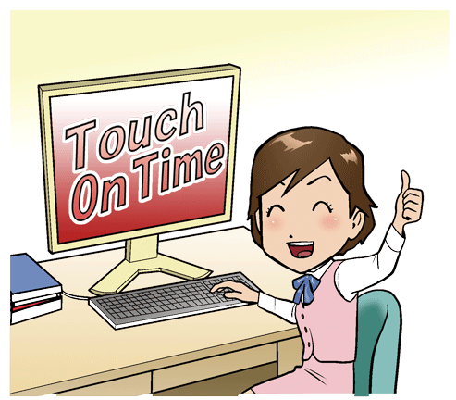

自動的集計された勤怠情報をラクラク確認！

## スケジュール管理メニュー

スケジュール登録や、休暇の付与・取得の管理を行います。



|  |  |  |
| --- | --- | --- |
| 個人別設定 | スケジュール登録や、スケジュール一覧表の確認・出力を行います。 | [p.24](#_個人別設定) |
| **休暇日数一覧** | 休暇残日数の付与や、取得状況の確認を行います。 | [p.38](#_休暇残日数の付与) |

## その他のメニュー

その他のメニューです。



|  |  |  |
| --- | --- | --- |
| 従業員検索 | 従業員の姓や従業員コードから従業員を検索します。検索結果から［出勤表］や［従業員の設定］などへアクセス、データ出力できます。「退職者を含める」にチェックをすると、退職者も含めて検索を行います。 | - |
| **所属情報** | 所属毎の集計状況や、「締め」状況の詳細を確認します。 | [p.34](#_勤怠情報の締め) |
| **申請一覧** | 従業員や管理者からの申請を承認・棄却します。 | [p.48](#_申請一覧) |

各メニューについて、わかってきましたね！

次項からは実際に設定してみましょう！



# 基本情報の設定

4 このステップで、「Touch On Time」の利用を始めましょう。

3.1.　所属の設定

3.2.　従業員種別の設定

3.3.　従業員の設定

3.4.　タイムレコーダー設定

## 所属の設定

 設定 ＞ 所属の設定

店舗や事業所など、タイムレコーダーの設置場所を登録します。**所属の設定**より［新規登録］・［編集］をクリックして、設定画面を開いてください。情報を入力したら、［登録］をクリックして、設定内容を保存します。（アカウント発行時に、サンプルデータ『本社』をご用意しておりますのでご活用ください。）

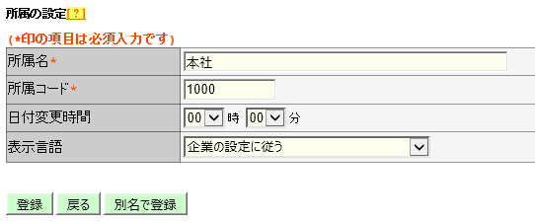

|  |  |
| --- | --- |
| 所属名 | 所属の名称を設定します。50文字以内でご入力ください。 |
| **所属コード** | 所属のコードを設定します。3～10文字の半角英数字でご入力ください。 |
| **日付変更時間** | この時刻より前に「出勤」した場合、前日の打刻として扱われます。  「退勤」「休憩開始」「休憩終了」は原則として直前の出勤打刻と同日に記録します。ただし48時間以内の出勤打刻が見つからない場合は日付変更時間を考慮して、打刻当日を打刻日とします。 |
| **表示言語** | タイムレコーダーの表示言語を変更します。日本語、英語から選択が可能です。 |

## 従業員種別の設定

 設定 ＞ 従業員種別の設定

「正社員」、「アルバイト」などの雇用区分を登録します。集計に関する詳細設定もこのメニューで行います。**従業員種別の設定**より［新規登録］・［編集］をクリックして、設定画面を開いてください。情報を入力したら［登録］をクリックして、設定内容を保存します。（アカウント発行時にサンプルデータ『正社員』『パート・アルバイト』をご用意しておりますのでご活用ください。）

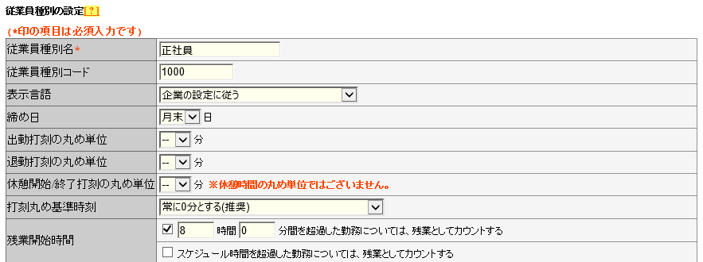

|  |  |
| --- | --- |
| 従業員種別名 | 従業員種別の名称を、20文字以内で入力します。 |
| **従業員種別コード** | 従業員種別のコードを、1～10文字の半角英数字で入力します。  CSVデータでの従業員一括インポートを行う場合は、必須となります。 |
| **表示言語** | 従業員画面（個人別タイムカード）やMyレコーダーの表示言語を設定します。日本語、英語から選択可能です。 |
| **締め日** | 勤怠の締め日を設定します。1日～月末まで選択可能です。「15日」を選択した場合、該当従業員種別の1ヶ月は、16日～翌月15日までとなります。タイムカードの表示期間も締め日を基準にします。 |
| **出勤/退勤打刻の**  **丸め単位** | 出勤/退勤打刻の丸め設定を行います。勤務時間切り捨ての丸めとなります。この設定によって集計結果が丸められますが、記録された打刻時刻はそのまま表示されます。 |
| **休憩開始/終了打刻の**  **丸め単位** | 休憩開始/休憩終了打刻の丸め設定を行います。勤務時間切り捨ての丸めとなります。この設定によって集計結果が丸められますが、記録された打刻時刻はそのまま表示されます。 |
| **打刻丸め基準時刻** | 出勤/退勤打刻を丸める際の基準時刻を設定します。   * 「常に0分とする」とした場合は、0分を基準に丸めます。例えば15分丸めの場合、丸め適用後の時刻は、0分、15分、30分、45分のいずれかとなります。 * 「出退勤打刻を出退勤予定時刻により変動させる」とした場合は、該当日の出勤予定時刻を出勤打刻の丸めの基準に、退勤予定時刻を退勤打刻の丸めの基準にします。 * 「全ての打刻を出勤予定時刻により変動させる」とした場合は、例えば出勤予定8:40、退勤予定17:05のスケジュールの場合、出勤・退勤の打刻を、40分を基準に丸めます。 |
| **残業開始時間** | 1日において「残業開始時間」を超過した勤務は、残業時間としてカウントされます。上段のチェックボックスに☑を入れてから残業開始時間を入力してください（「8時間0分間を超過した勤務については、残業としてカウントする」等）。スケジュール超過分を残業としたい場合は下段のチェックボックスに☑を入れてください。 |
| **深夜勤務時間** | この時間内に発生した労働時間は、通常の所定時間や残業時間ではなく、深夜（労働）時間、深夜残業時間として別計上されるようになります。 |
| **月次勤務集計の**  **丸め単位** | 1ヵ月の集計値に対して丸めの設定を行います。30分と設定した場合、例えば170時間25分の労働時間は170時間0分の扱いとなります。☑ 切り上げとした場合、170時間30分の扱いとなります。  「特60」を設定した場合は集計値の端数が1～29分の際は切捨て、30～59分の際は1時間に切り上げとなります。この単位に関しては単位の後ろのチェックは関係ありません。 |
| **打刻休憩** | 休憩開始/終了打刻の設定を行います。この項目で「許可しない」とした場合、休憩開始/終了打刻が行えなくなります。 |
| **休憩時間** | 休憩の自動取得設定を行います。1日の労働時間が、ここで定めた基準時間を上回る場合に休憩を自動取得し、勤務時間から減算することができます。この項目を空欄にした場合は休憩の自動取得は行いません。 |
| **所定外労働時間**  **割当種別** | 所定外労働時間の取り扱いを設定できます。  所定外労働時間を、「そのまま所定外とする」、「所定時間とする」、「残業時間とする」のいずれかに設定します。  ※「所定外労働時間（所定外時間）」には、出退勤予定時刻を超過した勤務時間が計上されます。ただし、残業開始時間を超過した分は「残業時間」に計上され、所定外労働時間からは除外されます。 |
| **深夜労働時間**  **割当種別** | 深夜帯に発生した所定外労働時間の取り扱いを設定できます。「深夜時間とする」、「深夜残業時間とする」のいずれかに設定します。 |
| **出勤予定前の**  **労働時間の取り扱い** | スケジュールによって定められた出勤予定時刻より前に打刻した場合に、勤務時間として扱うかどうかを設定します。 |
| **退勤予定後の**  **労働時間の取り扱い** | スケジュールによって定められた退勤予定時刻より後に打刻した場合に、勤務時間として扱うかどうかを設定します。 |
| **日の契約労働時間** | 1日の契約労働時間を設定します。  有休取得時のみなし勤務時間を計上する際などに使用します。 |
| **従業員による**  **打刻編集** | 従業員が自分自身で打刻編集を行えるか否かを設定します。  許可する場合、従業員は自由に打刻時刻の編集が行えるようになります。 |

## 従業員の設定

 設定 ＞ 従業員の設定

名前、入社年月日、従業員コードなどの従業員情報を登録します。**従業員の設定**より、［編集］をクリックして、設定画面を開いてください。情報を入力したら、「登録」をクリックして、設定内容を保存します。（アカウント発行時に、サンプルデータ『勤怠太郎』『勤怠花子』をご用意しておりますのでご参考にしてください。）

|  |  |
| --- | --- |
| 所属 | 従業員がどの所属に属しているかを設定します。 |
| **従業員種別** | 従業員がどの従業員種別に該当するかを設定します。 |
| **従業員コード** | 従業員のコードを設定します。3～10文字の半角英数字でご入力ください。同じ従業員コードを重複して設定することはできません。 |
| **その他従業員**  **管理コード1,2** | 従業員コード以外に管理するコードなどを、それぞれ50字以内で入力できます。この項目はデータ入出力メニューより出力可能です。勤怠計算上で使用される項目ではありません。 |
| **姓・名（フリガナ）** | 従業員の名前を登録します。  登録可能文字数は、姓、名、姓（カナ）、名（カナ）ともに、40字です。 |
| **性別** | 男・女の設定を行います。 |
| **生年月日** | 生年月日の情報を登録します。 |
| **入社年月日** | 入社年月日の情報を登録します。有休の付与日判定などに使用されます。入社年月日以前は打刻が行えません。 |
| **退職年月日** | 退職年月日の情報を登録します。退職日以降は、「日次勤務情報」や「月次勤務集計」画面には表示されなくなります。また退職年月日以降は打刻が行えません。 |
| **パスワード** | 従業員タイムカード画面へのログインや、パスワード打刻を行う際の  パスワードを設定します。  未入力時は、作成時の従業員コードが登録されます。 |
| **日の契約労働時間** | 1日の契約労働時間を設定します。有休取得時のみなし勤務時間を計上する際などに使用します。「従業員種別の設定」においても「日の契約労働時間」を設定している場合、こちらが優先されます。 |
| **メールアドレス** | 携帯ブラウザ打刻を利用する際の打刻用URLや申請画面用のURL（ID、パスワード）を送付するために登録します。また、従業員の申請が承認・棄却されたことを通知するために使用することも可能です（「企業の設定」内の「申請承認メール送信機能」項目にて、「申請者へ承認・棄却のメール通知を行う」にチェックが入っている必要があります）。 |



従業員情報は、一括インポートもできます！

※データ入出力 ＞［従業員データ入力］

## タイムレコーダー設定

 設定 ＞ タイムレコーダー設定

タイムレコーダーを使って出勤時刻や退勤時刻を記録します。

タイムレコーダーのセットアップ情報は、管理画面から、以下の手順で確認します。

### 事前設定

ご利用開始のための事前設定です。

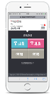

#### Myレコーダー / 携帯ブラウザ打刻の場合

**タイムレコーダー設定**より、企業のタイムレコーダー設定 または 所属のタイムレコーダー設定 の［編集］をクリックします。<携帯ブラウザ打刻・Myレコーダー設定> にて、位置情報の取得可否や、打刻時のパスワード入力などの設定を行うことができます。

|  |  |
| --- | --- |
| 位置情報取得モード | Myレコーダーや携帯ブラウザ打刻で打刻を行った場合に、位置情報を取得するかどうかを設定します。  「位置情報が取得できない場合には打刻不可能」にチェックを入れた場合、位置情報が取得できないと打刻そのものが行えなくなります。   * 送信される位置情報の精度は、端末側の測位レベルにより異なります。 * 「打刻時に位置情報を取得する」にした場合、 GPS非対応の端末では正常に動作しない恐れがあります。 |
| **携帯ブラウザ打刻ログイ**  **ン時のパスワード入力** | 携帯ブラウザ打刻にて打刻画面を開く際、パスワード入力を行うかどうかを設定します。 |
| **Myレコーダー**  **パスワード必須機能** | Myレコーダーから、打刻・タイムカード表示を行う際に、パスワード入力を行うかどうかを設定します。 |

**上記以外のタイムレコーダーの場合**

**タイムレコーダー設定**より、企業のタイムレコーダー設定 または 所属のタイムレコーダー設定 の［編集］をクリックし、「認証デバイス」項目が、利用したい認証タイプになっているかどうかを確認してください。次ページで解説する［タイムレコーダーURL送信］には、ここで選択した認証デバイス用のセットアップ情報、マニュアル情報が表示されます。

「認証デバイス」以外の設定項目については、『タイムレコーダーマニュアル』をご参照くださいませ。



※Touch On Time Recorderの場合には、設定方法が大きく異なります。

端末付属の「お取り扱いマニュアル」をご参照ください。

### タイムレコーダーURLを送信する

打刻機として利用する端末に、タイムレコーダーのセットアップ情報を送信します。

#### Myレコーダー / 携帯ブラウザ打刻の場合

従業員別にそれぞれの端末で利用するタイムレコーダーの、セットアップ情報を通知します。

1. **従業員の設定**より、所属を選択して［表示］をクリックした後、［メール一括送信］をクリックします。（［タイムレコーダーURL送信］から1人ずつに送ることも可能です。）

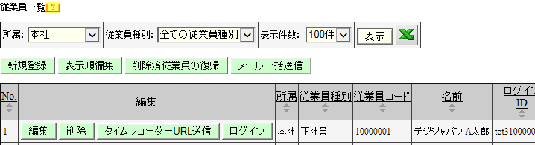

1. テンプレートを選択し、［テンプレート挿入］をクリックします。

テンプレートは、［Myレコーダー用］または［携帯ブラウザ打刻用］をお選びください。

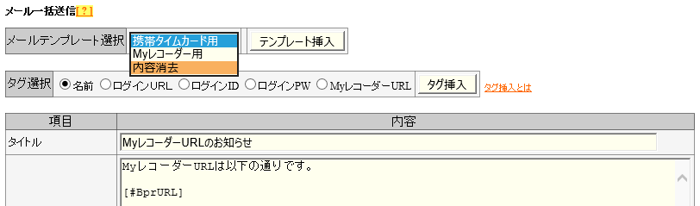

1. メール送信を行う従業員を選択して、［メール送信］をクリックします。

（従業員の設定でメールアドレスが登録されている従業員のみ選択可能です。）

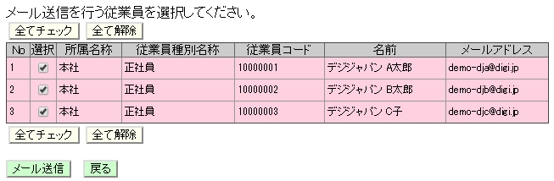

1. タイムレコーダーとして使用する端末で、タイムレコーダーURLにアクセスします。

推奨環境やご利用方法については、『従業員マニュアル』をご参照ください。

・端末側で迷惑メール対策をおこなっている場合、正常にメールが受信できない恐れがあります。予め、ドメイン：touchontime.com からの受信を許可した上で送信してください。

#### 上記以外のタイムレコーダーの場合

その所属の従業員全員で利用するタイムレコーダーの、セットアップ情報が生成されます。

（従業員別のタイムレコーダーではありません。）

1. **タイムレコーダー設定**より、［タイムレコーダーURL送信］をクリックしてメール送信画面を開きます。

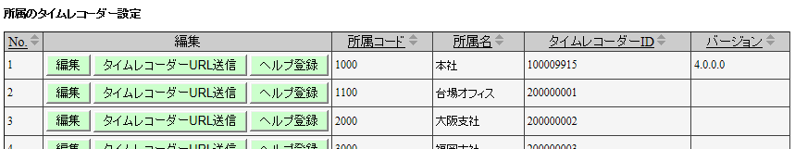

1. 送信先にタイムレコーダーとして使用するPCで受信するメールアドレスを入力後、［メール送信］をクリックします。　※送信元は、no\_reply@touchontime.com となります。　 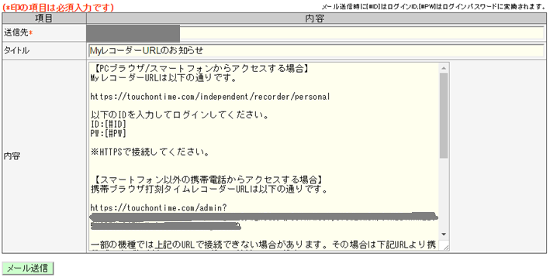
2. タイムレコーダーとして使用するPCで、タイムレコーダーの設定を行います。インストール、および各種操作方法は、送信されたメール本文記載のマニュアルリンクを参照してください。

タイムレコーダーURLやマニュアルのリンクURLは、インターネット

ブラウザのアドレスバーに直接入力（コピー＆ペースト）してもOK。

「メール送信」することは必須ではありません！

※Touch On Time Recorderの場合には、本項目の作業は不要です！

パスワード認証によって打刻する場合は、従業員ごとのパスワードが必要となりますので以下の手順でパスワードをメール通知してください。パスワードを利用しないタイムレコーダーでは、パスワード通知は必要ありません（IC認証や生体認証など）。

・従業員登録時にパスワードを設定しない場合、初期パスワードは「従業員コード」となります。

・事前に、従業員のメールアドレスの登録をお願いいたします。

1. **設定** ＞ **従業員の設定** にて、所属を1つ選んで表示し［メール一括送信］をクリックします。



1. 「タグ選択」項目にて「ログインPW」を選択して［タグ挿入］ボタンをクリックしてください。「内容」欄に [#PW] というタグが挿入されます。

このタグ部分は、メール送信時に従業員毎のパスワード情報に置き換わります。

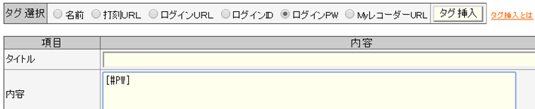

1. タイトル、内容を入力してください。入力内容が送信するメールの件名と本文になります。

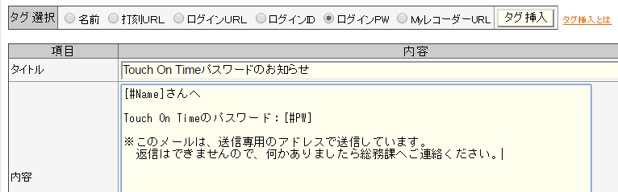

1. 対象者を選び、［メール送信］をクリックして送付が完了します。

※送信元は、no\_reply@touchontime.com となります。



1. 挿入したタグは従業員毎の情報に置き換わって通知されます。

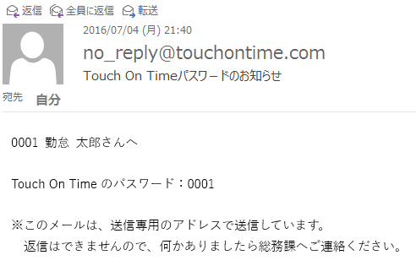

それぞれのタグは以下のように変換されます。

|  |  |  |
| --- | --- | --- |
| 項目名 | タグ | 詳細 |
| **名前** | [#Name] | 従業員コード 姓 名に変換されます。  【変換例】1000 勤怠 太郎 |
| **ログインURL** | [#LoginURL] | タイムカードログイン画面に接続するURLに変換されます。 |
| **ログインID** | [#ID] | ログインIDに変換されます。 |
| **ログインPW** | [#PW] | ログインパスワードに変換されます。 |

# スケジュールの管理

スケジュール（シフト）管理について解説します。

4.1.　スケジュールとは

4.2.　パターン設定

4.3.　祝日の設定

4.4.　曜日別設定

4.5.　個人別設定

## スケジュールとは

スケジュールを設定することで、早番、遅番などのシフト管理を行うだけでなく、遅刻早退や休憩時間、所定外時間の計上、早出時間の扱いの調整など、より詳細な集計が可能になります。

#### スケジュールを利用しない場合の集計例

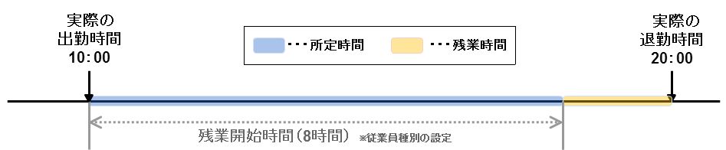

出勤時刻から退勤時刻の間を労働時間として集計します！

#### スケジュールを利用した場合の集計例

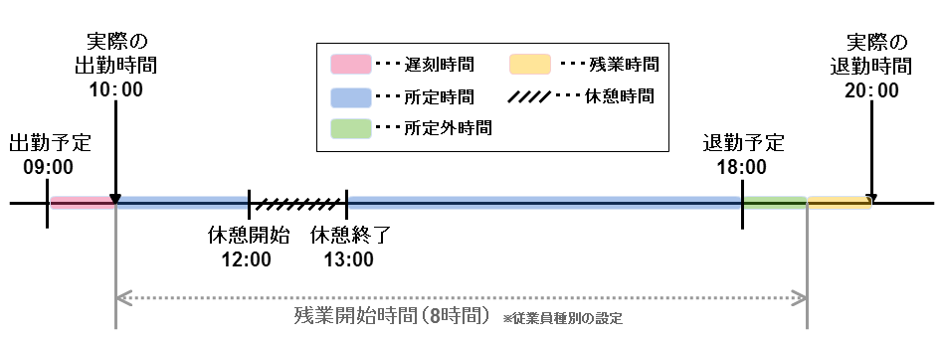

出勤予定と実際の出勤時刻との差を「遅刻時間」に計上できます。

また、スケジュール時間を超過した勤務で残業開始時間にいたらない勤務は「所定外時間」に計上できるます。その他、様々な集計がスケジュールによって可能になります。

## パターン設定

 設定 ＞ パターン設定

出退勤予定時刻などをパターン化できる場合は、「スケジュールパターン」を登録します。

また、休暇スケジュールを割り当てることで休暇取得を管理いたします。

### スケジュールパターンの種類

スケジュールパターンは大きく3つに分類でき、それぞれ機能が異なります。

|  |  |
| --- | --- |
| 通常勤務 | 出勤や退勤の予定時刻をパターン登録します。予定時刻を定めることにより遅刻早退の集計が可能になります。また、休憩予定時刻の登録等が可能です。 |
| **みなし勤務** | 打刻データが存在しなくても、予定時刻に打刻したとみなして集計します。  直行、直帰、直行直帰（出張）の際にご活用いただけるパターンです。 |
| **全日休暇** | 有休や代休、特別休暇などの休暇パターンを作成します。このパターンを割り当てた日は休暇となり、休暇取得日数がカウントされます。 |

### 通常勤務パターンを作成する

**パターン設定**より［新規登録］をクリックして、設定画面を開いてください。情報を入力したら、［登録］をクリックして、設定内容を保存します。通常勤務パターンを作成する場合は、「スケジュール種別」項目では「通常勤務」を選んでください。

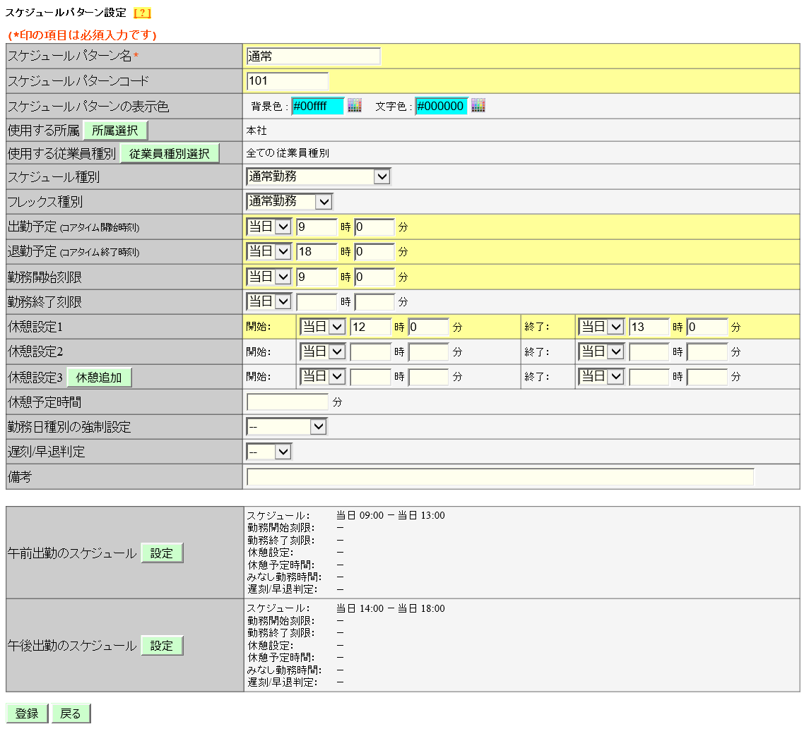

#### パターン項目詳細

|  |  |
| --- | --- |
| スケジュールパターン名 | パターンの名称を設定します。20文字以内でご入力ください。 |
| **スケジュール**  **パターンコード** | パターンのコードを設定します。3～10文字の半角英数字でご入力ください。スケジュールパターンはコードの小さい順に一覧表示されます。 |
| **表示色** | パターンの色を選択します。背景色と文字色をそれぞれ設定できます。  個人別設定ページでの色表示などに使用されます。 |
| **使用する所属/**  **使用する従業員種別** | パターンを使用できる所属や従業員種別を制限する場合に設定します。 |
| **スケジュール種別** | 「通常勤務」を選択してください。 |
| **フレックス種別** | 「フレックス勤務」を選択すると、所定外時間は集計されません。 |
| **出勤予定**  **（コアタイム開始時刻）** | 出勤予定時刻を設定します。これより遅く出勤すると遅刻となります。 |
| **退勤予定**  **（コアタイム終了時刻）** | 退勤予定時刻を設定します。これより早く退勤すると早退となります。 |
| **勤務開始刻限** | 勤怠計算を行う範囲を設定します。設定された時刻より前に出勤打刻を行っても、労働時間の計上は設定された時刻からしか行われません。 |
| **勤務終了刻限** | 勤怠計算を行う範囲を設定します。設定された時刻より後に退勤打刻を行っても、労働時間の計上は設定された時刻までしか行われません。 |
| **休憩設定1～3** | 設定した時刻で、休憩を自動取得することができます。決まった時刻で休憩を自動取得したい場合はこの項目をご設定ください。［休憩追加］ボタンをクリックすると入力欄が追加されます。 |
| **休憩予定時間** | 自動休憩時間を分単位で設定できます。 |
| **勤務日種別の**  **強制設定** | この設定を行うことで、パターンを割り当てた日には必ず強制設定した勤務日種別が割り当たるようになります。 |
| **遅刻/早退判定** | 「無効」を選択すると、遅刻早退のカウントは行われなくなります。 |
| **備考** | このスケジュールパターンに関する説明文を入力します。これは、従業員画面（個人別タイムカード）の操作メニュー内のスケジュール一覧にて表示されます |
| **午前/午後出勤の**  **スケジュール** | 半休を取得した際の半日出勤用のスケジュールを設定します。「半休種別」（「AM有休」や「PM代休」など）を割り当てた日には、このスケジュールが適用されます。 |



**勤務日種別とは？**

「勤務日種別」が「法定休日」または「法定外休日」である日の集計は、「休日出勤日数」「休日所定」「休日深夜時間」に計上されます。「勤務日種別」はスケジュールパターンに対して強制設定する他に、曜日別設定や、個人別設定で割り当てることができます！

### みなし勤務パターンを作成する

**パターン設定**より［新規登録］をクリックし、各項目を入力して登録します。この際、スケジュール種別にて、「直行（みなし出勤）」、「直帰（みなし退勤）」、「直行直帰（みなし出退勤）」を選択します。その他の編集項目については「通常勤務パターン」作成時と同一です。

#### 直行（みなし出勤）

出勤打刻が無くても、出勤予定時刻に打刻したとみなして集計を行います。直行パターンを割り当てた日には出勤打刻は必要ありません。退勤打刻だけを行ってください。

#### 直帰（みなし退勤）

退勤打刻が無くても、退勤予定時刻に打刻したとみなして集計を行います。直帰パターンを割り当てた日には退勤打刻は必要ありません。出勤打刻だけを行ってください。

#### 直行直帰（みなし出退勤）

出退勤打刻が無くても、出退勤予定時刻に打刻したとみなして集計を行います。「出張」など、終日打刻を行えない日の勤務に適しています。直行直帰パターンを割り当てた日には出退勤打刻は必要ありません。みなし勤務時間が計上されます。

### 全日休暇パターンを作成する

「スケジュール種別」項目で「全日休暇」を選んで登録することで、休暇パターンとなります。休暇管理全般について[p.36](#_休暇の管理)にて解説しておりますので、こちらをご参照ください。

## 祝日の設定

 設定 ＞ 祝日の設定

祝日を定休日とするなど、他の平日と分けて扱いたい場合は祝日の設定を行います。登録された祝日は「曜日別設定」で反映されます。また、タイムカード画面などで日付が赤色で表示されます。

### 日本の祝日取り込み

暦日上の祝日を取り込む場合は、**祝日の設定**より［日本の祝日取り込み］をクリックし、祝日一覧を表示します。表示された祝日を割り当てる所属を選択し、［登録］をクリックします。

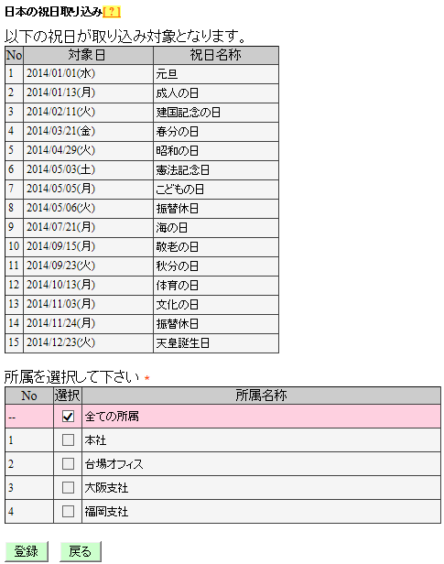

### 新規登録

『会社創立記念日』など、独自の祝日を登録する場合は、**祝日の設定**より［新規登録］をクリックします。祝日を割り当てる所属・祝日の日付・祝日名称を入力し、［登録］をクリックします。

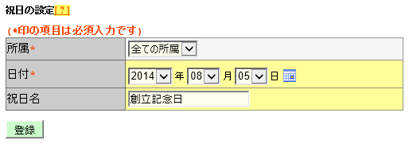

## 曜日別設定

 設定 ＞ 曜日別設定

曜日別に基本スケジュールを設定する時に使用します。この設定によりスケジュールを自動的に割り当てることができます。

1. **曜日別設定**より、［編集］をクリックして設定画面を開きます。

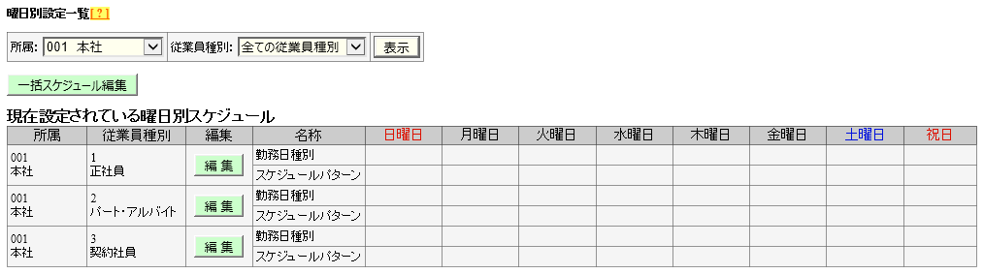

1. 曜日ごとに、割り当てたい「勤務日種別」、「スケジュールパターン」を登録します。

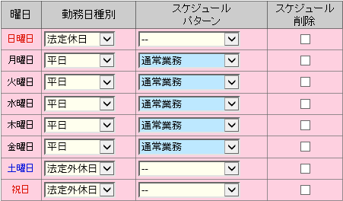

|  |  |
| --- | --- |
| 勤務日種別 | 打刻を行った曜日の勤怠を、平日として扱うか、休日として扱うかを設定します。上図の例では、日曜日に打刻すると「法定休日」、月曜日に打刻すると「平日」の扱いとなります。 |
| **スケジュールパターン** | 打刻を行った曜日の勤怠に割り当てるスケジュールパターンを設定します。上図の例では、月曜日から金曜日に打刻すると「通常勤務」パターンが割り当てられます。 |

#### 曜日別設定が反映されるタイミングについて

**設定** ＞ **従業員種別の設定** ＞ 各従業員種別の［編集］ ＞ 高度な設定 ＞ 「基本スケジュールの自動反映」項目に、1～62日の間の数字を入力した場合、その翌日から日数分先までの基本スケジュール（曜日別設定で登録した勤務日種別、スケジュールパターン）が、その日の夜間に自動割当されます。すでにスケジュールが割り当てられている日に上書きはされません。上記を登録していない場合、打刻を行ったタイミングで打刻日に対して基本スケジュールが割り当てられます。

## 個人別設定

スケジュール管理 ＞ 個人別設定

**個人別設定**で、スケジュールの割り当て状況を確認できます。

手動でスケジュール登録（シフト作成）を行う場合も、このメニューより操作します。

**2**

**1**

**3**

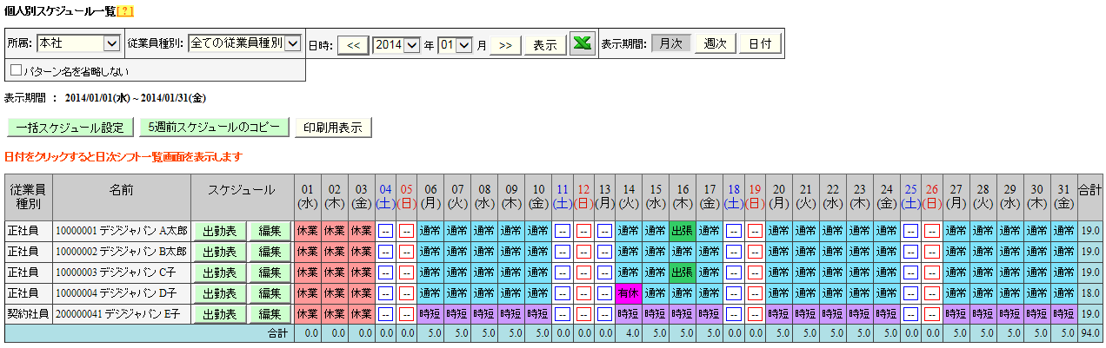

**10**

**8**

**9**

**5**

**4**

**6**

**7**

|  |  |
| --- | --- |
| ①表示 | 所属、従業員種別、年月を選んで［表示］ボタンをクリックすると、スケジュール一覧が表示されます。 |
| **②Excel出力** | 画面表示情報をエクセル形式でダウンロードできます。 |
| **③表示期間** | 月単位、週単位、日付単位で選ぶことができます。 |
| **④パターン名を**  **省略しない** | チェックすると表示時にスケジュールパターン名が省略されなくなります。 |
| **⑤一括スケジュール**  **設定** | 所属ごとにスケジュールを一括設定します。  詳細は[次のページ](#_一括スケジュール設定)をご参照ください。  ※このボタンは、1つの所属を選んだ状態で［表示］をクリックすると、表示されます。 |
| **⑥5週スケジュール**  **のコピー** | 前月（5週前まで）のスケジュールをコピーできる機能です。前月と同じスケジュールを繰り返したい際にお使いいただけます。 |
| **⑦印刷用表示** | 印刷用ページを表示します。カラー印刷する場合は、Internet Explorer11の場合、IEメニューバーのファイル ＞ ページ設定 ＞ 「背景の色とイメージを印刷する」にチェックを入れてから印刷を行ってください。 |
| **⑧出勤表** | 個人別タイムカード画面を開きます。詳細は[p.28](#_個人別タイムカードを表示する)をご参照ください。 |
| **⑨編集** | 個人別のスケジュール登録画面を開きます。詳細は[p.26](#_個人月別スケジュール設定)をご参照ください。 |
| **⑩合計** | 予定人員数を表示します。 |

### 一括スケジュール設定

従業員のスケジュール登録を所属単位で一括に行う時に使用します。

1. **個人別設定**にて、表示条件を選択後、［表示］をクリックして、［一括スケジュール設定］をクリックします。　※1つの所属を選んだ状態で表示してください。



1. ［コピー元スケジュール］の「スケジュール」欄には、パターン設定で登録したスケジュールパターンが表示されます。1つを選択して対象日にチェックしてください。
2. 登録が完了したら［登録して戻る］をクリックします。

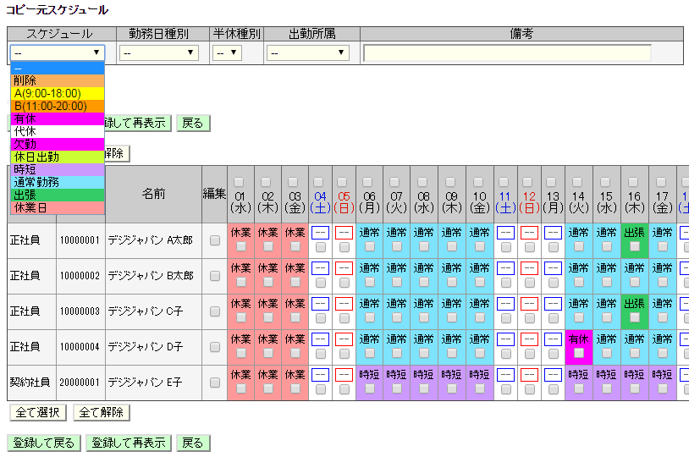

### 個人月別スケジュール設定

**個人別設定**にて、各従業員の［編集］ボタンをクリックすると、個人月別スケジュール設定が表示されます。ここでは、従業員ごとにスケジュールを設定することができます。

#### パターン入力

スケジュール欄にてスケジュールパターンを選択すると、「出勤予定」「退勤予定」「休憩予定」にはパターンで設定された時刻が自動入力されます。

#### シフト入力

「出勤予定」「退勤予定」「休憩予定」欄に直接、時刻を入力することも可能です。直接時刻を入力したものは、タイムカードのスケジュール欄に「シフト」と表示されます。

その他のメニュー概要は以下の通りです。

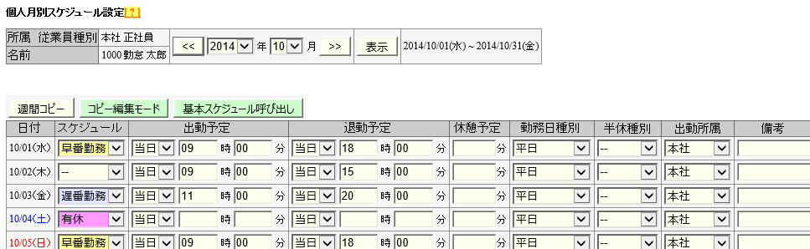

**1**

**4**

**3**

**2**

|  |  |
| --- | --- |
| ①表示 | 年月を選んで［表示］ボタンをクリックすると、表示期間を変更できます。 |
| **②週間コピー** | 一週間の予定を作成した後、一ヶ月すべてに適用することができます。 |
| **③コピー編集**  **モード** | コピー編集モードに切り替えることができます。コピー編集モードの挙動は「一括スケジュール設定」と同じです。一度に同じスケジュールを割り当てたい場合などに効率的に作業できます。 |
| **④基本スケジュール**  **呼び出し** | 曜日別設定で登録したスケジュールを呼び出します。  すでにスケジュールが確定している日には上書きされません。 |

# 勤怠情報の参照・編集

記録された勤怠情報を参照・修正します。

5.1.　日次勤務情報

5.2.　未確定勤務一覧

5.3.　月次勤務集計

5.4.　年次勤務集計

## 日次勤務情報

**勤怠管理** ＞ 日次勤務情報

所属や日付などの表示条件を選択して［表示］をクリックすると、日次勤務情報が表示されます。

タイムカードの参照は［出勤表］、勤怠情報の編集は［編集］をクリックします。

**2**

**1**

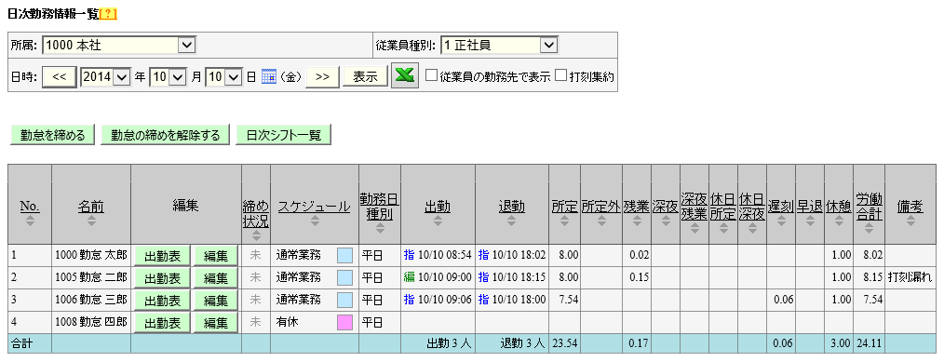

**8**

**7**

**4**

**3**

**6**

**5**

|  |  |
| --- | --- |
| ①表示ボタン | 所属、従業員種別、日付を選択して［表示］をクリックすると、日次勤務情報が表示されます。 |
| **②Excel出力** | 画面表示情報をエクセルデータでダウンロードできます。 |
| **③従業員の勤務先**  **で表示** | こちらにチェックを入れて［表示］ボタンをクリックすることで、 選択された所属に出勤した従業員（ヘルプ勤務含む）の勤怠集計が確認できます。  ※企業の設定内の「勤務情報の集計単位」項目にて、「勤務先の所属単位でも出力可能」が選択されている場合のみ、このメニューが表示されます。 |
| **④打刻集約** | こちらにチェックを入れ［表示］ボタンをクリックすると、出勤、退勤、休憩などの打刻情報を1つのセルにまとめて表示します。 |
| **⑤勤怠を**  **締める/解除する** | 勤怠の締め/解除を行います。権限を持つ管理者のみに表示されます。  締め機能の詳細については[p.33](#_勤怠情報の締め)をご参照ください。 |
| **⑥日次シフト一覧** | 該当日のスケジュールを、所属毎に確認・編集できます。 |
| **⑦出勤表** | 個人別タイムカード画面を開きます。詳細は[p.28](#_個人別タイムカードを表示する)をご参照ください。 |
| **⑧編集** | その日の打刻データを編集します。詳細は[p.29](#_勤務情報を編集する)をご参照ください。 |

### 個人別タイムカードを表示する

**日次勤務情報**または**月次勤務集計**、**個人別設定**にて**［出勤表］**をクリックすると、個人別タイムカードが表示されます。

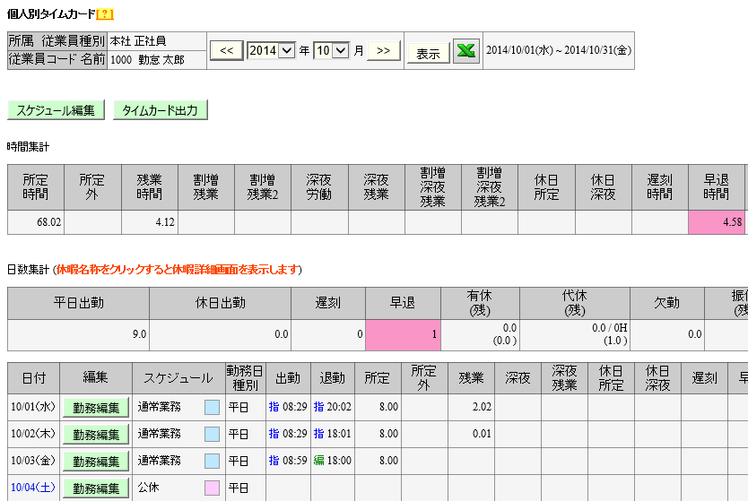

**1**

**2**

**7**

**6**

**5**

**4**

**3**

|  |  |
| --- | --- |
| ①表示 | 年月を選んで［表示］ボタンをクリックすると、表示期間を変更できます。 |
| **②Excel出力** | 画面表示情報をエクセルデータでダウンロードできます。 |
| **③スケジュール編集** | 1ヶ月のスケジュールをまとめて編集できます。 |
| **④タイムカード**  **出力** | タイムカードをPDF形式でダウンロードできます。 |
| **⑤時間集計/日数集計** | 月単位の集計が表示されます。 |
| **⑥日次勤務情報** | 打刻時刻や集計結果など、日次勤務情報が表示されます。  黄色くハイライトされている日は「未確定勤務」となり、修正が必要です。 |
| **⑦勤務編集** | その日の打刻データを編集します。詳細は次のページをご参照ください。 |

### 勤務情報を編集する

打刻忘れの際などに、打刻データを編集することが可能です。**日次勤務情報内の［編集］ボタン**、または、**個人別タイムカード内の［勤務編集］ボタン**より勤務情報編集画面を表示してください。

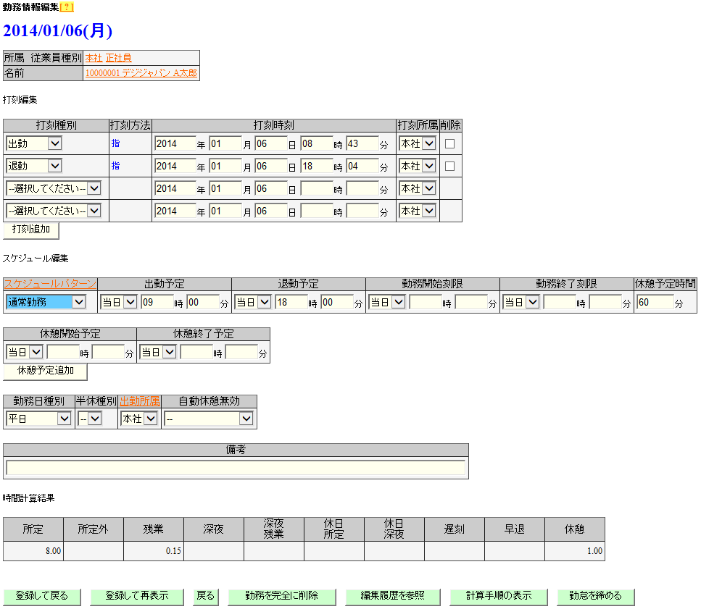

**3**

**2**

**1**

#### ①打刻編集

|  |  |
| --- | --- |
| 打刻種別 | 出勤、退勤、休憩開始、休憩終了の中から選択してください。 |
| **打刻方法** | 打刻手段が自動表示されます。  指…指紋認証、静…指静脈認証、HB…指ハイブリッド認証、IC…ICカード認証、  携帯…携帯ブラウザ打刻、P…パスワード認証、C…クリック認証、  編…編集打刻、認…申請承認打刻 |
| **打刻時刻** | 打刻時刻が表示されます。編集する時は時刻を入力してください。 |
| **打刻所属** | 打刻を行ったタイムレコーダーの所属によって、自動的に打刻所属が反映されます。 |
| **削除** | 打刻データを削除したいときにチェックします。 |
| **［打刻追加］** | このボタンをクリックすると打刻編集欄が1行追加されます。1日の打刻回数に特に制限はありません。 |

#### ②スケジュール編集

|  |  |
| --- | --- |
| スケジュール  パターン | あらかじめ作成したスケジュールパターンを選択します。  スケジュールパターンは「パターン設定」で作成します。 |
| **出勤予定** | 出勤の予定時刻を入力します。この時刻より遅く出勤すると遅刻となります。 |
| **退勤予定** | 退勤の予定時刻を入力します。この時刻より早く退勤すると早退となります。 |
| **勤務開始刻限** | 勤怠計算を開始する時刻を設定します。この時刻以前の打刻は勤怠時間として計算されません。 |
| **勤務終了刻限** | 勤怠計算を終了する時刻を設定します。この時刻以降の打刻は勤怠時間として計算されません。 |
| **休憩予定時間** | 休憩予定時間を設定します。入力した時間を休憩時間として自動計算します。 |
| **休憩開始/**  **終了予定** | 「休憩開始予定」から「休憩終了予定」までの時間で、休憩を自動取得します。時間帯を指定して休憩を設定できます。 |
| **勤務日種別** | 平日勤務か、休日勤務かを判定します。指定がない場合は「平日」となります。  「法定外休日」または「法定休日」を選択した場合、その日の勤務は「休日出勤日数」「休日所定時間」「休日深夜時間」に計上されます。 |
| **半休種別** | 半休取得時に選択します。 |
| **出勤所属** | 勤務した所属を表示します。1日において複数所属で打刻を行った場合、最終打刻所属が「出勤所属」に自動反映されます。 |
| **自動休憩無効** | スケジュール、または従業員種別設定による自動休憩をその日だけ無効にします。 |

#### ③選択項目



|  |  |
| --- | --- |
| 登録して戻る | 編集された結果を反映して、元の画面に戻ります。 |
| **登録して再表示** | 編集された結果を反映して、勤務情報編集画面を再表示します。 |
| **戻る** | 編集された結果を反映せずに、元の画面に戻ります。 |
| **勤務を完全に**  **削除** | 勤怠情報をすべて削除して、その日の勤務を初期化します。  これを行った場合も編集履歴は残ります。 |
| **編集履歴を参照** | 勤怠情報を編集した履歴を一覧表示します。 |
| **計算手順の表示** | 勤怠計算がどのように算出されているか、計算の過程を表示します。 |
| **勤怠を締める** | 締め処理を行います。締め処理後は一般管理者による編集、従業員による申請は行えません。締め機能の詳細は[p.33](#_勤怠情報の締め)をご参照ください。 |

## 未確定勤務一覧

**勤怠管理** ＞ 未確定勤務一覧

打刻忘れなどにより勤怠計算が正しく行えない勤務を「未確定勤務」と呼びます。

未確定勤務はこのメニューに一覧表示されます。修正は以下の手順で行います。

1. 所属や期間などの表示条件を選択して［表示］をクリックします。
2. ［編集］をクリックすると、勤務編集画面に遷移します。

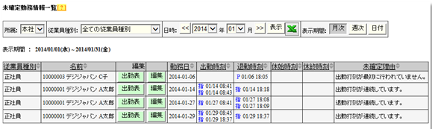

1. 勤務編集を行い、［登録して戻る］をクリックします

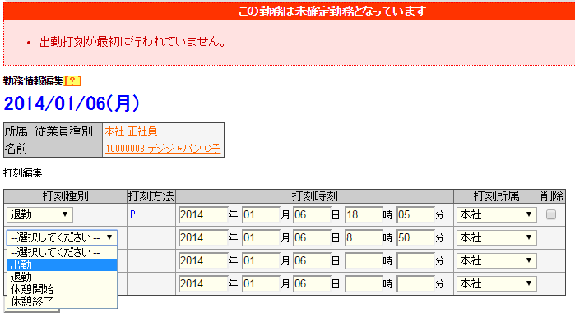

1. 修正後、［未確定勤務一覧］から削除されたことを確認してください。

未確定勤務は定期的にチェックしましょう！

画面右下の『未処理項目アラート』にも表示されるので､ここを参照するのがオススメです

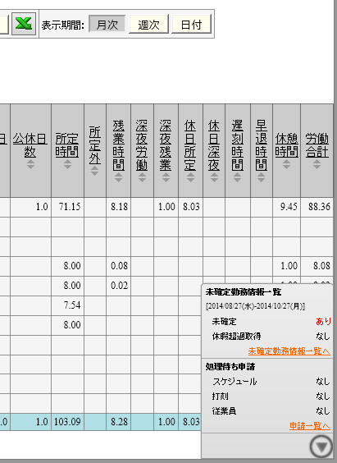



## 月次勤務集計

**勤怠管理** ＞ 月次勤務集計

月単位の勤務集計を参照します。所属、従業員種別、表示期間などの表示条件を選択して［表示］をクリックしてください。

**3**

**2**

**1**

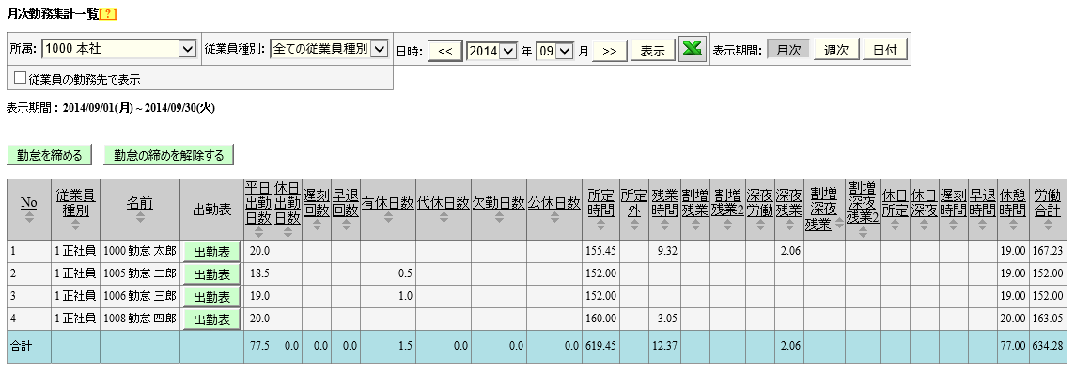

**4**

**5**

**6**

**7**

|  |  |
| --- | --- |
| ①表示 | 所属、従業員種別、年月を選んで［表示］ボタンをクリックすると、月次勤務集計が表示されます。 |
| **②Excel出力** | 画面表示情報をエクセル形式でダウンロードできます。 |
| **③表示期間** | 月単位、週単位、日付単位で選ぶことができます。 |
| **④従業員の勤務先**  **で表示** | こちらにチェックを入れて［表示］ボタンをクリックすることで、 選択された所属に出勤した従業員（ヘルプ勤務含む）の勤怠集計が確認できます。  ※企業の設定内の「勤務情報の集計単位」項目にて、「勤務先の所属単位でも出力可能」が選択されている場合のみ、このメニューが表示されます。 |
| **⑤勤怠を**  **締める/解除する** | 勤怠の締め/解除を行います。権限を持つ管理者のみに表示されます。  締め機能の詳細については[p.33](#_勤怠情報の締め)をご参照ください。 |
| **⑥月次集計** | 月単位の出勤日数や勤務時間が表示されます。 |
| **⑦出勤表** | 個人別タイムカード画面を開きます。詳細は[p.28](#_個人別タイムカードを表示する)をご参照ください。 |

#### 表示期間を変更する

「表示単位」にて［週次］を選択すると、週単位の集計情報を確認できます。

また、［日付］を選択すると、指定した期間（最大3ヶ月間）の集計情報を確認できます。

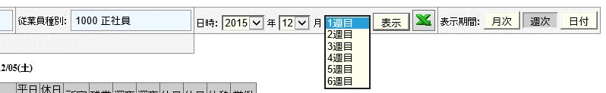



### 勤怠情報の締め

「締め」とは勤怠情報の編集にロックをかける機能です。**日次勤務情報**または**月次勤務集計**から締めを行うことができます。締められた勤怠には青文字で「締」マークが表示されます。

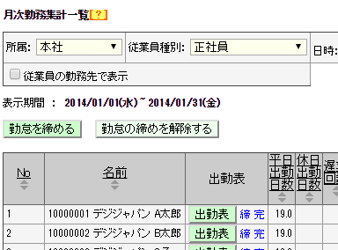

|  |  |
| --- | --- |
| 勤怠を締める | 勤怠の締めを行います。「締め権限」を持つ管理者のみに表示されます。 |
| **勤怠の締めを解除する** | 勤怠の締めを解除します。「締め解除権限」を持つ管理者のみに表示されます。締めが解除された勤怠では、再度一般管理者の編集や従業員の申請が可能になります。 |

#### 締め処理の結果

「締め処理」によって勤怠がロックされると、一般管理者は編集ができなくなり、従業員は申請が行えなくなります。タイムカード上の「勤務編集」や「申請」ボタンが非表示となり、「締め済み」と表示されます。

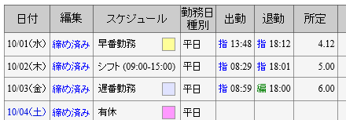

全権管理者であれば、締められた状態でも勤怠の編集作業を行うことができます！

従業員や一般管理者が再申請・再編集する場合は勤怠の締めを解除する必要があります。

締め状況の詳細は、所属情報で確認することができます。

**・締**（青色）…… その所属のすべての従業員が締められています。

**・締**（灰色）…… その所属の一部の従業員が締められています。

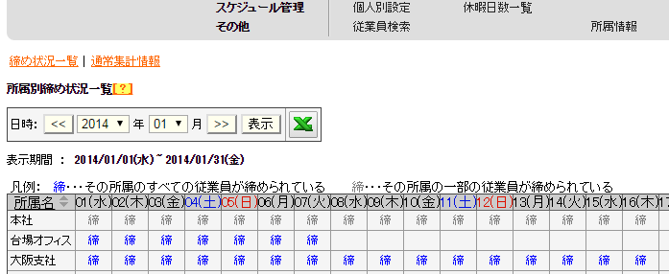

対象日をクリックすると、ポップアップで詳細状況が表示されます。

締めが行われた、または解除された状況の詳細を確認できます。

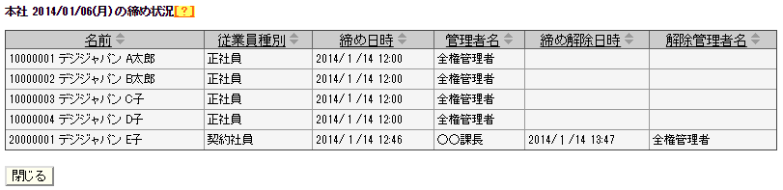

勤怠の確認が済んだものは責任者が「締め処理」をしましょう！すべての従業員が「締め済み」になったら、給与計算などの操作に進めますね！



## 年次勤務集計

**勤怠管理** ＞ 年次勤務集計

年単位の勤務集計情報を参照します。最大1年間の勤怠集計を確認することができます。

1. 年次勤務集計を開き、所属、従業員種別、表示期間を選択します。



1. 勤怠：［項目選択］ボタンをクリックし、表示したい勤怠項目にチェックをつけて［選択］ボタンをクリックします。

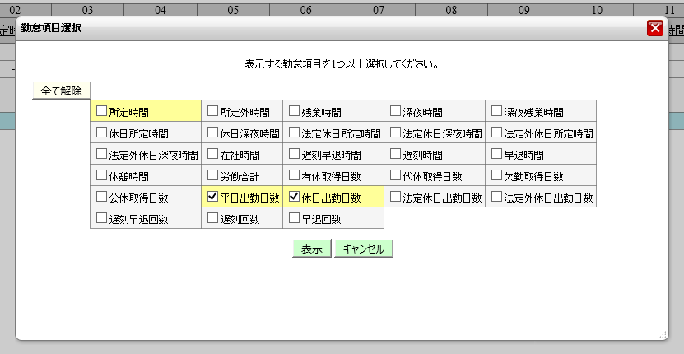

1. ［表示］をクリックすると、指定した期間の勤務集計が表示されます。

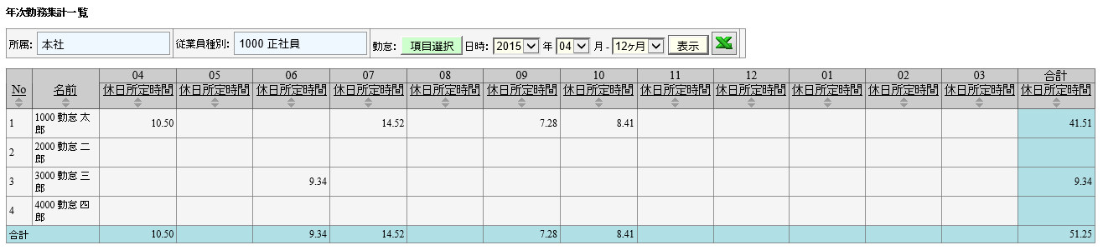

# 休暇の管理

Touch On Timeでは、休暇の取得数と残日数を管理できます。休暇管理について解説します。

6.1. 休暇の設定

6.2. 休暇パターンの作成

6.3. 休暇残日数の付与

6.4. 休暇の取得

## 休暇の設定

 設定 ＞ 休暇の設定

「休暇種別」を作成すると、タイムカード上に休暇日数集計欄が生成されます。

**休暇の設定**にて［新規登録］・［編集］をクリックして、設定画面を開いてください。情報を入力したら、［登録］をクリックして、設定内容を保存します。（アカウント発行時に、『有休』、『代休』、『欠勤』をご用意しておりますのでご活用ください。）

|  |  |
| --- | --- |
| 名称 | 休暇種別の名称を設定します（有休、代休、振休、特休など）。 |
| **休暇取得による**  **休暇数の計算方法** | 「減算」は、「付与日数」、「取得（消化）日数」、「残日数」を管理する場合に使用します。一般的に有給休暇の管理などに使用します。  「加算」は、「取得（消化）日数」の管理のみを行なう場合に使用します。一般的に「欠勤」や「公休」などを管理する場合に使用します。 |
| **半休** | 対象の休暇を半休として使用するかどうかを設定します。「使用する」にした休暇は「半休種別」にて選択できるようになります。 |
| **負数の許可** | 「休暇取得による休暇数の計算方法」が減算の場合にのみ有効になります。休暇残日数がマイナスになってしまう場合は休暇を取得できないように、制限します。 |
| **有効期間** | 「休暇取得による休暇数の計算方法」が減算の場合にのみ有効になります。休暇を付与する際に、割り当てられる有効期間を設定します。 |
| **付与休暇の失効前通知** | 「休暇取得による休暇数の計算方法」が減算、かつ「有効期間」が設定されている場合に有効になります。  従業員に対して、休暇の失効日が近づいていることをメールで通知するかどうかを設定します。休暇の有効期限の何日前に通知するかを日数で入力してください。 |

## 休暇パターンの作成

 設定 ＞ パターン設定

続いて、休暇パターンを作成します。休暇パターンを該当日のスケジュールとして割り当てることで、休暇取得数がカウントされます。

**パターン設定**より［新規登録］をクリックして、設定画面を開いてください。情報を入力したら、［登録］をクリックして、設定内容を保存します。

以下に、休暇パターンに関する項目をご案内いたします。これ以外の編集項目については「通常勤務パターン」作成時（[p.19](#_通常勤務パターンを作成する)）と同一です。

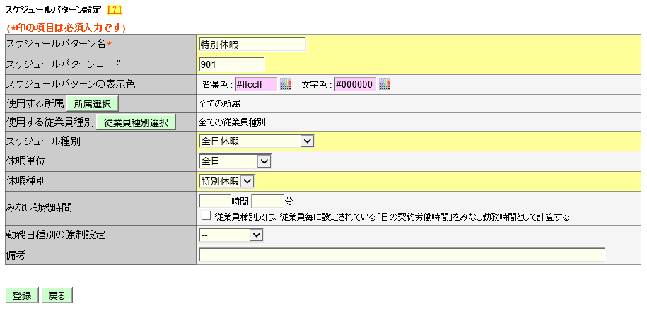

|  |  |
| --- | --- |
| スケジュール  種別 | 休暇パターンを作成する場合、「全日休暇」を選択してください。 |
| 休暇単位 | * 「全日」を選ぶと、全日休暇用パターンを作成できます。特別な場合を除いて、こちらをご選択いただくことをお勧めいたします。 * 「全日(半日×2)」を選ぶと、１日に異なる休暇を0.5日ずつ取得するパターンを作成できます（午前に「有休」、午後に「代休」を取得するなど）。 * 「半日」を選ぶと、0.5日休暇を作成できます。※基本的には半休専用のパターンは必要ありません。半日出勤かつ半休取得を行う場合は、該当日のスケジュールにて「半休種別」を選択してください（[p.39](#_半日休暇の場合)）。休暇パターンを割り当てた日に打刻を行うとエラーとなりますのでご注意ください。休暇単位「半日」は残数調整のためなどにのみ使用することをお勧めします。 |
| **休暇種別** | 作成した「休暇種別」が表示されます。紐付けたいものを選択してください。 |
| **みなし勤務時間** | 全日休暇パターンを割り当てた日は、休暇をカウントすると共に「みなし勤務時間」を所定時間へ加算できます。みなし勤務時間を加算したい場合はこの項目に時間の入力を行ってください。「従業員種別又は、従業員毎に設定されている「日の契約労働時間」をみなし勤務時間として計算する」にチェックを入れると、「日の契約労働時間」をみなし勤務時間とします。これは数字で入力したみなし勤務時間よりも優先されます。 |

## 休暇残日数の付与

スケジュール管理 ＞休暇日数一覧

**休暇の設定**にて、「休暇取得による休暇数の計算方法」を「減算」と設定した場合は、休暇残日数の付与が必要です。

1. 休暇日数一覧を開き、対象の所属・従業員種別を選んで表示した後、対象者の［詳細］をクリックします。

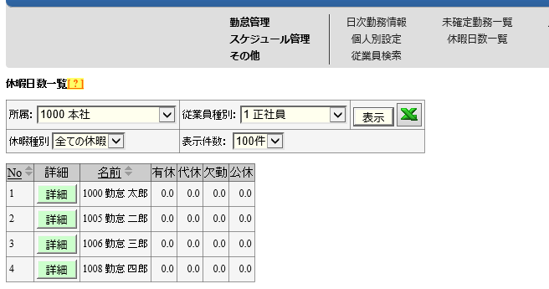

1. 付与したい休暇の［詳細を表示］ボタンをクリックします。
2. 「付与日」、「付与日数」を入力して、［登録して再表示］をクリックしてください。

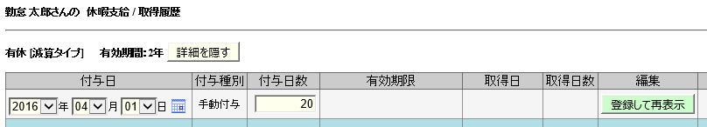

「有休」や「代休」、「振休」は自動付与も可能です。



## 休暇の取得

スケジュール管理 ＞ 個人別設定

休暇の取得方法を解説します。全日休暇と半日休暇の取得方法が異なりますのでご注意ください。

　6.4.1. 全日休暇の取得

　6.4.2. 半日休暇の取得

### 全日休暇の場合

作成した全日休暇パターンを、**個人別設定**より該当日に割り当ててください。

個人別設定の操作手順については、[p.24](#_個人別設定)をご参照くださいませ。

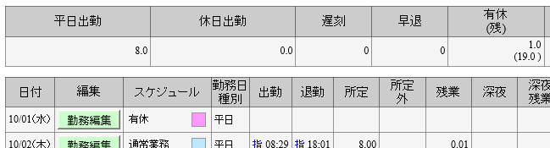

### 半日休暇の場合

半日休暇を取得するには以下の条件があります。

* 休暇の設定にて、「半休を使用する」と設定されている。
* その休暇の「全日休暇パターン」が存在し、該当従業員が、使用する所属/従業員種別に含まれている（[p.37](#_休暇パターンの作成)）。

上記条件を満たしていると、スケジュール入力画面の「半休種別」が選択可能になります。

**個人別設定**（[p.24](#_個人別設定)）にて半休種別を割り当ててください。

半休を割り当てた日のスケジュール欄には、半休名が表示されています。また、有休集計欄には、取得日数が0.5日と表示されます。

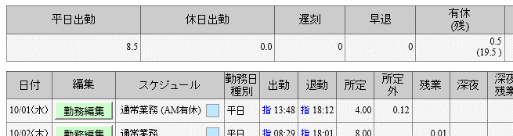

・未来日に割り当てた休暇は、即時にはカウントされません（当日以降に集計されます）。

# データ出力

**データ入出力**より、3種類の勤務集計データを出力できます。

　7.1.　出力レイアウトを作成する

　7.2.　データ出力を行う

#### 勤務集計データ出力の形式

|  |  |  |
| --- | --- | --- |
| 項目名称 | 機能概要 | 形式 |
| **給与データ出力** | 月単位または任意の期間（3ヶ月以内）の集計データを出力します。  給与ソフト連携などに利用します。 | CSV |
| **勤怠情報出力** | 出勤時刻など、日々の詳細な勤怠情報を出力します。 | CSV |
| **タイムカード出力** | タイムカードを出力します。 | PDF |

## 出力レイアウトを作成する

最初にレイアウトを作成します（タイムカード出力レイアウトには基本レイアウトが準備されておりますが、カスタムレイアウトの作成が可能です）。

1. ［給与データ出力］（または［勤怠データ出力］、［タイムカード出力］）の隣の［レイアウト作成］を開き、［新規作成］ボタンをクリックします。
2. 各項目を入力します。

|  |  |
| --- | --- |
| レイアウト名 | 任意のレイアウト名を20文字以内で入力します。 |
| **出力方向** | データを出力する方向を設定します。通常は縦で設定します。  ※給与レイアウトの設定画面にのみ表示されます。 |
| **項目名の出力** | 所定時間・残業時間といったタイトル行を出力するかどうかを設定します。  項目名を任意に変更したい場合は、「カスタム項目名」欄にカンマ（,）区切りで項目名を入力します。  ※給与レイアウト、勤怠レイアウトの設定画面に表示されます。 |
| **クォート文字列** | データ出力時に各種データをダブルクォート（”）で囲むかどうかを設定します。  ※給与レイアウト、勤怠レイアウトの設定画面に表示されます。 |
| **時間表示形式** | データ出力時の時間表示形式を設定できます。「10進数」で出力した場合の小数第3位以下の数字は、企業の設定 ＞ 「10進表示の際の小数第3位の取扱い」にて設定できます。 |
| **捺印名** | 捺印欄に表示する名称を入力します。  ※タイムカードレイアウトの設定画面にのみ表示されます。 |

1. 「選択できる項目」にて項目名をクリックした後、［>>］ボタンで選択してください。

* 右の「選択された項目」に表示される項目が、出力データの内容になります。すでに選択されている項目は、左の「選択できる項目」内では水色に表示されます。選択した項目の上から下に向かっての順番が、出力レイアウトの項目順になります。
* ［空白追加→］ボタンをクリックすると、空白項目を追加することができます。

1. 項目の選択後、［登録］ボタンをクリックします。

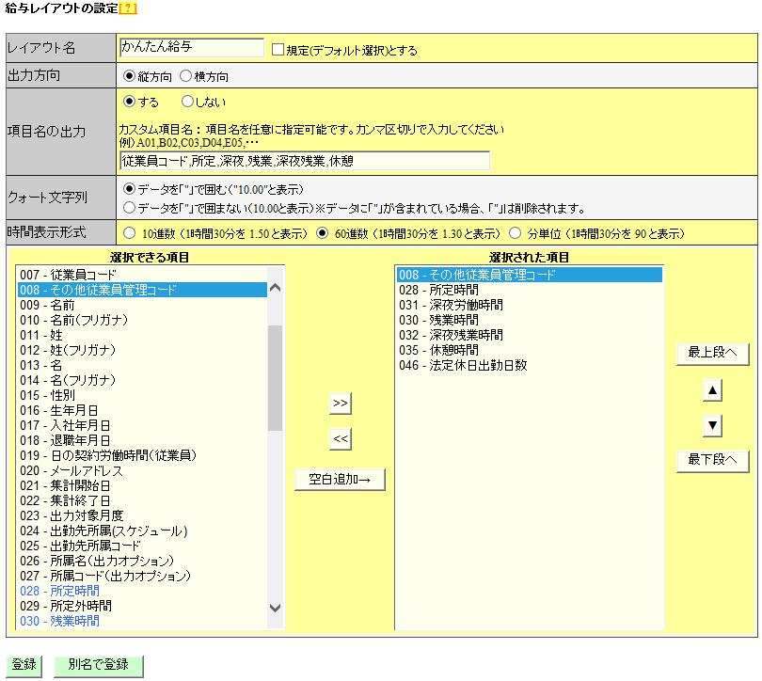

1. ［レイアウト一覧の「規定」項目にて［設定］ボタンをクリックすると、そのレイアウトが規定レイアウトとして登録されます。規定レイアウトはデータ出力時に初期選択されます。

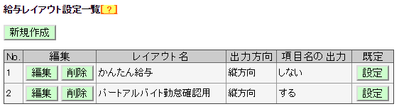

### カスタム項目を作成する

既存の集計項目を組み合わせたオリジナル項目を作成し、レイアウトに加えて出力することができます（例えば、残業時間と深夜残業時間の合算項目など）。

1. 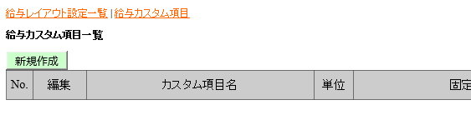［給与データ出力］（または［勤怠データ出力］、［タイムカード出力］）の隣の［レイアウト作成］を開き、給与カスタム項目（または 勤怠カスタム項目、タイムカードカスタム項目）をクリックします。
2. 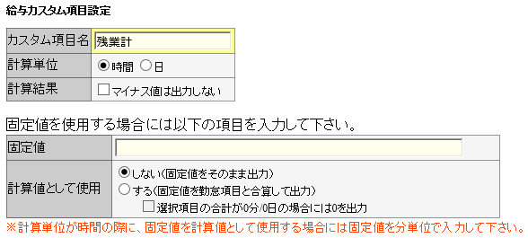［新規作成］をクリックし、各項目を入力します。

#### 基本情報

|  |  |
| --- | --- |
| カスタム項目名 | 任意のカスタム項目名を20文字以内で入力します。 |
| **計算単位** | 「時間」または「日」のいずれかを選択します。 |
| **計算結果** | 「マイナス値は出力しない」にチェックを入れると、マイナスの値は0として出力されます。 |

#### 固定値を使用する場合

|  |  |
| --- | --- |
| 固定値 | 自由な値を50文字以内で入力します。 |
| **計算値として**  **使用** | 固定値を勤怠項目と合算して計算するかどうかを設定します。   * 「しない」に設定した場合には入力した固定値がそのまま出力されます。 * 「する」に設定した場合には入力した固定値とチェックした勤怠項目が合算されて出力されます。 * 計算単位が時間の際に「する」に設定した場合には固定値は分単位で入力して下さい。 * 「選択項目の合計が0分/0日の場合には0を出力」にチェックを行うと、出力の際に選択勤怠項目の合計値が0であれば0と出力されます。 |

1. 加算する項目は＋を、減算する項目は－をチェックすることによって複数の項目間の加減算が可能です。計算単位（時間・日）が違う項目は同時に登録できません。

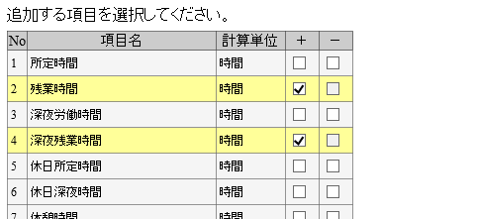

1. ［登録］をクリックすると、カスタム項目が作成されます。
2. 作成したカスタム項目は、レイアウト登録時に選択できる項目として表示されます。

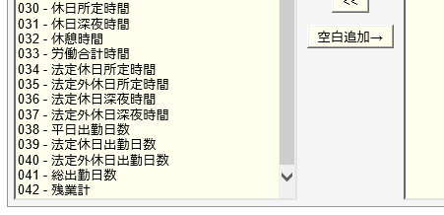

## データ出力を行う

**勤怠管理** ＞ データ入出力

1. ［給与データ出力］（または［勤怠データ出力］、［タイムカード出力］）をクリックします。出力対象期間、出力レイアウト、対象所属などの出力条件を選択して［データ出力］をクリックします。

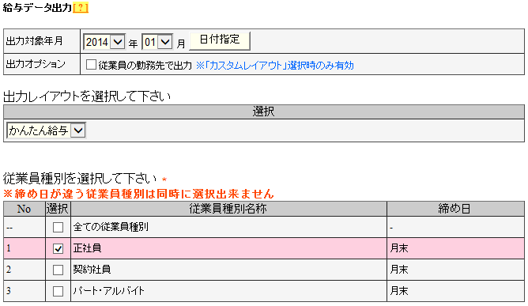

1. 出力確認画面が表示されます。出力内容を確認して［データ出力］をクリックすると、データがダウンロードされます。

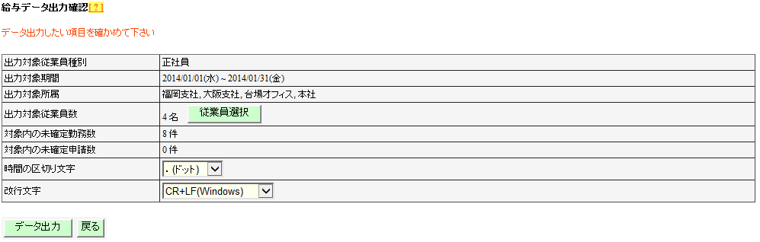

|  |  |
| --- | --- |
| 出力対象従業員数 | 出力対象者数を表示します。一部の従業員だけを出力したい場合は［従業員選択］から出力対象者を指定することができます。 |
| **対象内の未確定**  **勤務数** | 出力対象期間内に存在する未確定勤務数を表示します。未確定勤務が存在しても出力操作自体は可能ですが、正しく集計されていない可能性がございますので、未確定勤務一覧よりご確認をお願いいたします。 |
| **時間の区切り文字** | 時間の区切り文字をドット（.）またはコロン（:）から選択できます。  ※タイムカード出力には表示されません。 |
| **改行文字** | 改行コードを変更できます。Windows以外のOSでデータを参照したい場合はご確認ください。※タイムカード出力には表示されません。 |

### 出力対象期間について

月単位以外でも出力を行うことができます。

#### 出力対象期間を指定する

データ出力画面の「出力対象年月」にて［日付指定］をクリックすると、3ヶ月以内の任意の期間を指定して出力することができます。

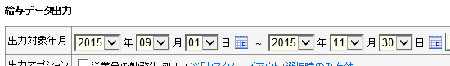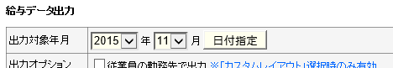

#### 3年間のデータ出力を行う

1名ずつであれば、「勤怠データ（CSV形式）」と「タイムカード（PDF形式）」を最大3年分まで一括出力することができます。

1. 従業員検索 を開き、「姓」または「従業員コード」で対象者を検索します。

対象従業員の［タイムカード出力］または［勤怠データ出力］をクリックします。

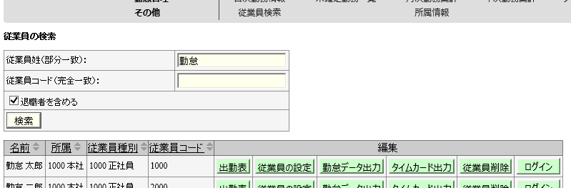

1. データ出力画面の「出力対象年月」にて［日付指定］をクリックすると、最大3年間の任意の期間を指定して出力することができます。タイムカードの場合、「出力オプション」にて「締め日基準で集計する」にチェックを入れると、月毎にページが分かれるようになります。

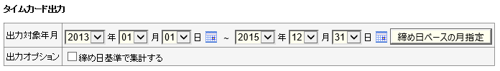

# 申請承認機能

申請承認機能を使って、従業員や管理者からの打刻修正やスケジュール変更依頼を受けることができます。

8.1.　従業員へのログイン方法

8.2.　申請一覧

## 従業員画面へのログイン方法

 設定 ＞ 従業員の設定

従業員画面へのログイン方法は2通りあります。

8.1.1.　従業員へログイン情報を通知する

8.1.2.　タイムレコーダーからログインする

### 従業員へログイン情報を通知する

従業員のログイン情報は、管理画面から、以下のようにメール送信できます。

・事前に、従業員のメールアドレスの登録をお願いいたします。

1. **従業員の設定**で、所属を1つ選んで表示し［メール一括送信］をクリックします。

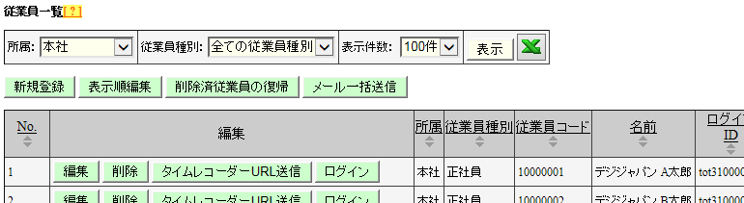

1. 「メールテンプレート選択」項目にて「携帯タイムカード用」を指定し、［テンプレート挿入］をクリックします。

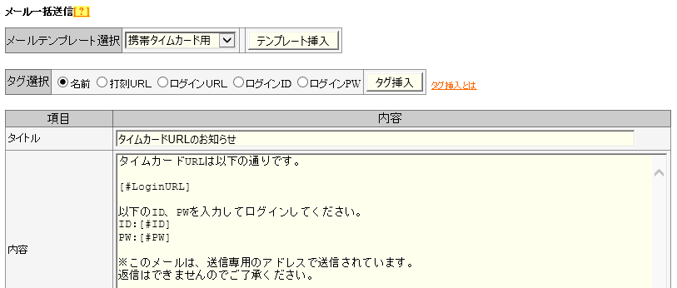

1. 対象者を選び、［メール送信］をクリックして送付が完了します。

送信元は、no\_reply@touchontime.com となります。

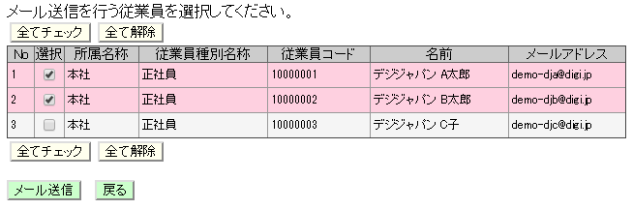



PCブラウザだけでなく、携帯電話・スマートフォンからでもログイン

できます！　また、『タイムレコーダー画面』から認証（指情報、IC、

パスワードなど）を行ってログインすることもできます！

### タイムレコーダーからログインする

タイムレコーダーの［タイムカード］ボタンからログインすることもできます。

1. **タイムレコーダー**にて［タイムカード］をクリックした後、指紋、IC、パスワード等で認証します。
2. 認証に成功するとブラウザにてタイムカードが表示されます。

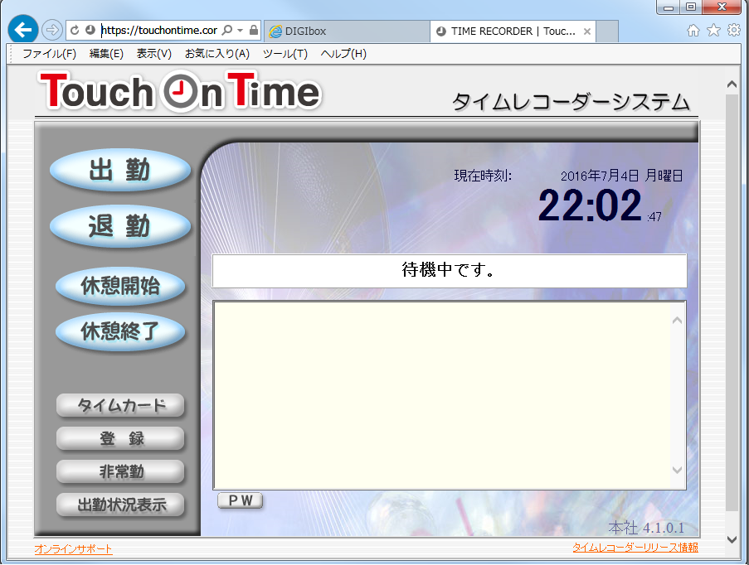

・Touch On Time Recorder（打刻専用機）からは、タイムカードにログインできません。

打刻専用機をご利用のお客様は、従業員へログイン情報を通知する方法をお勧めします。

## 申請一覧

**その他** ＞ 申請一覧

従業員や管理者からの申請は、この画面に一覧表示されます。以下の手順で承認を行います。

1. **申請一覧**を開き、処理待ちの申請があれば［詳細を表示］をクリックし、確認します。
2. ［承認］または［棄却］を選択して、［登録］をクリックしてください。

各申請の［参照］をクリックすると、勤務詳細がポップアップで開きます。

最終承認者による承認時に、「タイムカードにコピー」にチェックが入ることで、「申請メッセージ」、「管理者コメント」のいずれかをタイムカードの「備考」にコピーできます。

承認された申請は、タイムカードに反映されます。

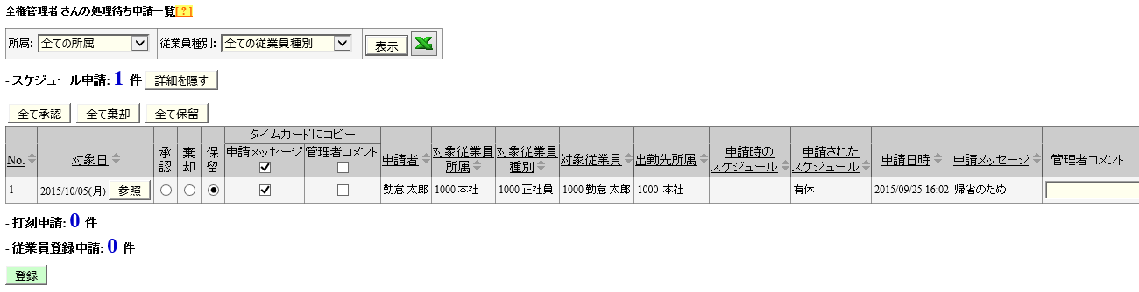

・申請時に管理者へメール通知されます。また、承認・棄却時は従業員へメール通知されます。

・メール通知するには管理者、従業員それぞれのメールアドレスの登録を行う必要があります。



従業員が申請を行う手順については、

『従業員マニュアル』で解説しています！

# 管理・承認フローの設定

Touch On Timeでは、全ての作業を行える「全権管理者」(システム管理者）の他に、限定された権限の中で編集・登録などが行える、「一般管理者」の作成が可能です。

9.1.　管理者の設定

9.2.　申請承認フローの設定

## 管理者の設定

 設定 ＞ 管理者の設定

**管理者の設定**で［新規登録］をクリックし、管理者アカウントを作成します。

### 管理者の基本情報

まず、管理者アカウントに関する設定を行います。

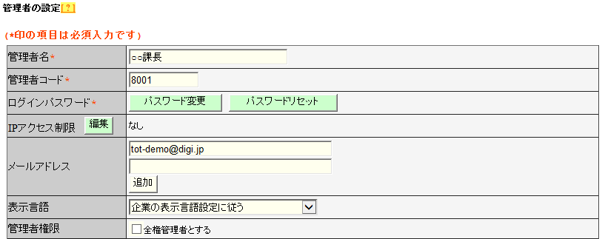

|  |  |
| --- | --- |
| 管理者名 | 管理者の名称を30文字以内で設定します。 |
| **管理者コード** | このコードは、ログインに使用するログインIDの一部となります。  3～10文字の半角英数字でご入力ください。 |
| **ログイン**  **パスワード** | ログインに使用するパスワードを設定します。6～35文字での設定となります。  ログインパスワードを忘れてしまった場合、確認することはできませんのでご注意ください。失念時は全権管理者によりパスワードの再設定を行ってください。 |
| **メールアドレス** | 従業員から申請が行われた際の通知のために使用します。 |
| **表示言語** | 日本語、英語から選択可能です。 |
| **管理者権限** | チェックを入れると、全権管理者と同等の全権限が与えられます。  ※全権管理者のみに可能な操作は、「一般管理者の作成・編集」、「一般管理者・従業員アカウントへの代理ログイン」、「申請承認フローの設定」「所属グループの作成・編集」「勤怠項目表示設定」、「請求書出力（※代理店契約は除く）」となります。 |

### 基本設定

基本設定に関する操作権限を設定します。

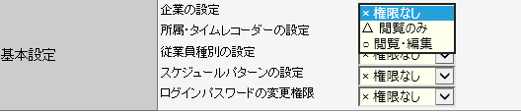

|  |  |
| --- | --- |
| 企業の設定 | 「企業の設定」に対する権限を設定します。  またこの権限が［◯閲覧・編集］である場合、出力レイアウト（給与データ・勤怠データ・タイムカードデータ）の作成も可能です。 |
| **所属・タイム**  **レコーダーの設定** | 「所属の設定」、「タイムレコーダー設定」に対する権限を設定します。新規所属登録や更新、タイムレコーダーURL確認を行う場合に必要です。 |
| **従業員種別の設定** | 「従業員種別の設定」に対する権限を設定します。各雇用形態や就業ルールの登録・更新を行う場合に必要です。 |
| **スケジュール**  **パターンの設定** | 「パターン設定」に対する権限を設定します。「スケジュールパターン」を登録・更新する場合に必要です。 |
| **ログインパス**  **ワードの変更権限** | 作成する一般管理者が、自分自身の管理者アカウントのログインパスワードを変更できる権限を設定します。 |

権限のレベルは以下の3段階となります。

**○ 閲覧・編集** 設定内容の閲覧と設定変更が可能です。

**△ 閲覧のみ** 設定内容の閲覧のみが可能です。

**× 権限なし** 該当項目は表示されません。

一般管理者が、自身の管理者アカウントのログインパスワードを変更する場合は、設定 ＞ 管理者の設定 ＞ 自分の管理者名の［編集］ ＞ 「ログインパスワード」から操作します。　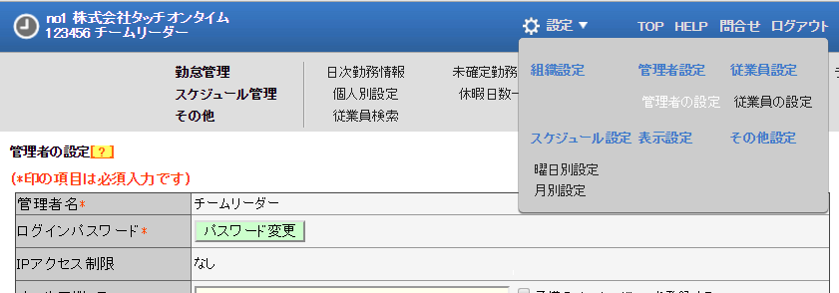

### 所属管理権限 / 従業員種別管理権限

「所属管理権限」と「従業員種別管理権限」の組み合わせによって、各操作の権限レベルと、操作を許可する範囲を設定します。

#### 権限内容とレベル

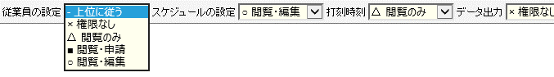

|  |  |
| --- | --- |
| 従業員の設定 | 「従業員の設定」に対して権限を設定します。新入社員の登録や、氏名・入社年月日の更新が可能になります。またこの権限が［◯閲覧・編集］である場合、メール一括送信の操作が可能です。 |
| **スケジュールの**  **設定** | スケジュール登録に対する権限を設定します。  「一括スケジュール設定」を行うには「〇閲覧・編集」権限が必要です。 |
| **打刻時刻** | 打刻データに対する権限を設定します。 |
| **データ出力** | Excel、CSV、PDFなどの各種形式でデータを出力する権限を設定します。 |
| **締め** | 勤怠情報の締め処理を行う権限を設定します。  ［〇締め・解除］の場合、締めとその解除を行うことができます。  ［△締めのみ］の場合、締めは行えますが解除を行うことはできません。 |
| **勤怠データ再計算** | 再計算とは、就業ルールが変更になった際などに、過去の勤怠情報にルールを適用する作業です。 |

権限のレベルは以下の3段階となります。

**○ 閲覧・編集** 登録内容の閲覧や変更、新規登録が可能です。

**■ 閲覧・申請** 登録内容を申請し、上長に承認された場合に登録が完了します。

**△ 閲覧のみ** 登録内容の閲覧のみが可能です。

**× 権限なし** 該当項目は表示されません。

※［－上位に従う］とした場合は「全ての所属」または「全ての従業員種別」の権限に従います。

#### 権限の範囲について

「所属管理権限」と「従業員種別管理権限」を組み合わせ、より権限レベルの低い方を適用します。

1. まずは、所属管理権限にて操作を許可する所属を選択してください。
   1. 「全ての所属」の行で設定すると全所属に対する権限が付与されます。
   2. ［--権限を追加する所属を選択してください--］という項目で所属を選択し、該当の行で設定すると一部の所属のみに対する権限が付与されます。

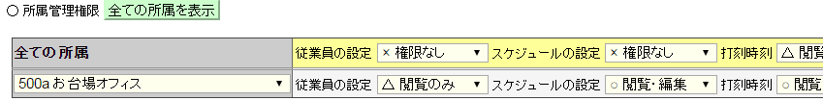

（ア）

（イ）

1. 次に、従業員種別管理権限にて操作を許可する従業員種別を選択します。
   1. 「全ての従業員種別」の行で設定すると全所属に対する権限が付与されます。
   2. ［--権限を追加する従業員種別を選択してください--］という項目で従業員種別を選択し、該当の行で設定すると一部の従業員種別のみに対する権限が付与されます。

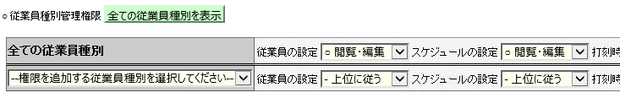

（ア）

（イ）

1. 上記の設定を組み合わせて権限の範囲が決定します。

例えば、［従業員の設定］権限に対して以下のように設定した場合、

* 所属管理権限にて「お台場オフィス」に対して［△閲覧のみ］
* 従業員種別管理権限にて「全ての従業員種別」に対して［○閲覧・編集］

「お台場オフィス」の全ての従業員種別に対する［従業員の設定］権限は［△閲覧のみ］です。

■ 一般管理者のログイン ■

ログインIDは管理者コードに基づき自動生成されます（**企業コード** + **1** + **管理者コード**）。管理者一覧で確認できます。ログイン画面は全権管理者と同じURLです！

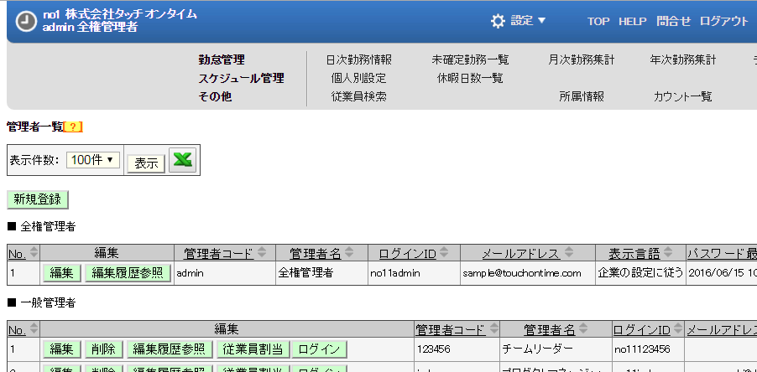

ログインID

（自動生成）ド

管理者コードド

企業コードド

## 申請承認フローの設定

 設定 ＞ 申請承認フローの設定

作成した管理者を申請承認フローに設定することができます。

従業員は、各種勤怠情報に関する変更を管理者に申請することができます。申請が承認されれば、申請内容がタイムカードに反映されます。

### フローの作成手順

**申請承認フローの設定**より、各所属の「編集」ボタンをクリックし、フローを作成します。承認を行う管理者を選択し「登録」をクリックしてください。申請承認フローは、所属単位での設定となります。

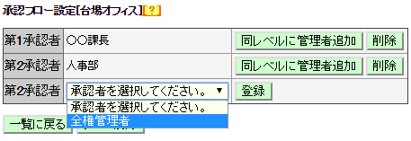

複数段階のフローを組む場合は、第2承認者、第3承認者として続けて登録します。同じ承認段階に複数の承認者を設定する場合は「同レベルに管理者追加」をクリックしてください。

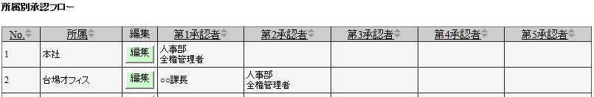

例えば上図の場合…、

●本社では、第1承認者に同レベルで2名の承認者が設定されているから、どちらか1名が承認すれば、申請内容がタイムカードに反映されます！

●台場オフィスでは、第1承認者、第2承認者がそれぞれ設定されているから、第2承認者まで承認が行なわれた時に、申請内容がタイムカードに反映されます！



・全権管理者であっても、申請承認フローに組まれていない場合は、申請状況の確認、および代理承認はできません。

# 各勤怠項目の詳細

Touch On Timeでの、各勤怠項目の名称とその定義は以下の通りです。

#### 時間集計

勤務時間は、「勤務日種別」と「従業員種別の設定」、そして「打刻」によって定義されます。

1日に複数回出退勤を行っても、同日内であれば1日の集計として合算されます。

|  |  |  |
| --- | --- | --- |
| 勤怠項目 | 詳細 | 勤務日種別 |
| **所定時間** | スケジュール（出退勤予定）により定められた労働時間です。 | 平日 |
| **所定外時間**  **（所定外労働時間）** | 出退勤予定時刻を超過した勤務時間が計上されます。ただし、残業開始時間を超過した分は「残業時間」へ、深夜勤務時間に発生した分は「深夜時間」（または「深夜残業時間））へ計上され、所定外時間からは除外されます。 | 平日 |
| **残業時間** | 従業員種別の設定内の「残業開始時間」にて設定された計上ルールによって計算されます。「8時間を超過した勤務を残業とする」などの設定が一般的です。（変形労働機能を利用することで、週・月単位での残業起算も可能です） | 平日 |
| **深夜時間**  **（深夜労働時間）** | 従業員種別の設定内の「深夜勤務時間」にて設定された計上ルールによって計算されます。「22:00 ～（翌日）05:00」などの設定が一般的です。 | 平日 |
| **深夜残業時間** | 「残業時間」「深夜時間」両方の条件を同時に満たす労働時間が集計されます。「残業時間」「深夜時間」とは重複しません。 | 平日 |
| **休日所定時間/**  **休日深夜時間** | 勤務日種別にて「法定休日」または「法定外休日」を選択した日に発生した勤務時間です。法定休日と法定外休日の勤務時間を合算します。深夜の定義は前述の通りです。 | 法定休日  +  法定外休日 |
| **法定休日所定時間**  **法定休日深夜時間** | 勤務日種別にて「法定休日」を選択した日に発生した勤務時間です。深夜の定義は前述の通りです。データ出力にて確認可能です。 | 法定休日 |
| **法定外休日所定時間/**  **法定外休日深夜時間** | 勤務日種別にて「法定外休日」を選択した日に発生した勤務時間です。深夜の定義は前述の通りです。データ出力にて確認可能です。 | 法定外休日 |
| **遅刻時間** | 出勤予定時刻と、実際の出勤打刻時刻の差異を集計します。 | - |
| **早退時間** | 退勤予定時刻と、実際の退勤打刻時刻の差異を集計します。 | - |
| **労働合計時間** | 勤務時間の合計を表示します。 | - |
| **休憩時間** | 打刻による休憩または従業員種別で設定した「休憩時間」に従って休憩時間を集計し、労働時間から減算します。 | - |

#### 日数集計

出勤日数は、勤務時間の長短に関わらず1日と計上されます。

1日に複数回出退勤を行っても、同日内であれば1日の出勤として扱われます。

|  |  |  |
| --- | --- | --- |
| 集計項目 | 詳細 | 勤務日種別 |
| 平日出勤日数 | 勤務日種別が「平日」となっている日に出勤した日数です。 | 平日 |
| 休日出勤日数 | 勤務日種別が「法定休日」または「法定外休日」となっている日に出勤した日数です。法定休日と法定外休日の出勤日数を合算します。 | 法定休日  +  法定外休日 |
| 法定休日出勤日数 | 勤務日種別が「法定休日」となっている日に出勤した日数です。 | 法定休日 |
| 法定外休日出勤日数 | 勤務日種別が「法定外休日」となっている日に出勤した日数です。 | 法定外休日 |
| 総出勤日数 | 出勤した日数の合計です。 | - |

勤務時間は集計ルールに従って自動計算されます。

意図した集計結果になっているかを確認するには、

テスト打刻データを入れてみるのが近道ですよ！





# サポートサービスのご案内

Touch On Timeをより深く使いこなしていただけるよう、サポートサービスをご用意しております。ぜひご活用ください。

　11.1.　オンラインサポート

　11.2.　サポートセンター

## オンラインサポート

**HELP**

「管理者マニュアル」「従業員マニュアル」「タイムレコーダーマニュアル」、タイムレコーダー画面のインストール用の実行ファイル等をダウンロードいただけ、また問合せフォームやリモートサポートのご用意もございます。

**・オンラインサポートURL**

<https://touchontime.com/support/>

【+α】 専用のFAQサイト【オンラインヘルプ】を開設いたしました。

コンテンツも随時更新しておりますのでご活用ください。

**・オンラインヘルプURL**

<http://help.digijapan.com/dj/tot/jpn/Search.aspx>

## C:\Users\koga\Dropbox\KING OF TIME\スターターキットマニュアル\ブランド変更後用\TOTマンガイラスト\illust_02.pngサポートセンター

**問合せ**

サポート専門のスタッフがご質問を承ります。お気軽にご相談ください。

**・お電話でのお問い合わせ**

0120-679-942

受付時間：平日9:00-18:00

休業日： 土日祝日及び弊社休業日

**・メールでのお問い合わせ**

[tot-support@digi.jp](mailto:tot-support@digi.jp)

本書の内容の一部または全部を無断転載することは禁止されています。

本書の内容関しては訂正・改善のため、将来予告なしに変更することがあります。

Copyright© DIGI JAPAN, Inc. All Rights Reserved.

　Last Update - 2016/7/5